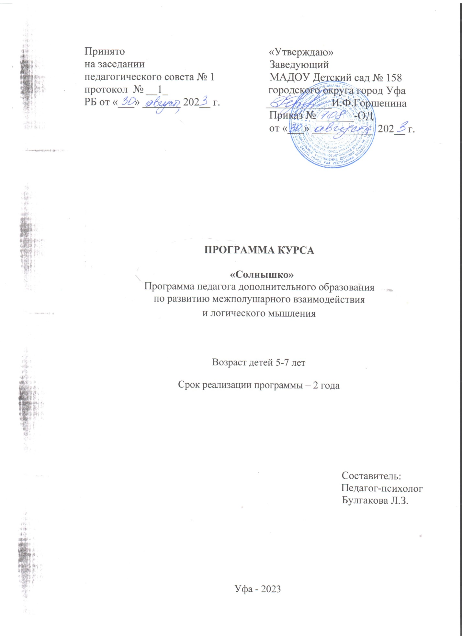

Содержание
1. Пояснительная записка
1.1 Цель и задачи программы
1.2 Отличительные особенности программы
1.3 Принципы построения программы
1.4 Методы и приёмы работы
1.5 Сроки реализации программы
1.6 Виды, формы и методы работы с детьми
1.7 Режим занятий
1.8 Примерная структура занятия
1.9 Ожидаемые результаты и способы определения их результативности
1.10 Формы подведения итогов реализации программы
2. Учебно-тематический план
2.1 Учебный план
2.2 Тематическое планирование (2 года)
2.3 Задачи, методы и приёмы взаимодействия педагога с детьми (1 год обучения)
2.4 Задачи, методы и приёмы взаимодействия педагога с детьми (2 год обучения)
3. Содержание программы
3.1 Разделы программы
3.1.1 Занимательная математика
3.1.2 Развивающие игры
3.1.3 Логические задачи, лабиринты, головоломки
3.2 Организация работы по программе
3.3 Взаимодействие с семьями воспитанников
4. Методическое обеспечение программы
4.1 Оборудование и материалы
5. Список использованной литературы
6. Диагностические задания
6.1 Таблицы показателей развития детей

1. Пояснительная записка

«Подлинная радость идет
от активности мозга и напряжения тела;
эти две вещи всегда идут рука об руку»

Вильгельм фон Гумбольдт

Успешность обучения детей во многом зависит от своевременного развития межполушарных связей. (А. Р. Лурия, Л. С. Цветкова, М. М. Кольцова и др.). Межполушарное взаимодействие необходимо для координации работы мозга и передачи информации из одного полушария в другое.
Ребенок поначалу является ярко выраженным правополушарным существом, но постепенно начинает подключаться левое полушарие, а к началу школьного обучения функции полушарной ассимметрии становятся более обозначенными (А. Р. Лурия, А. Л. Сиротюк, М. Шичида и др.). Современная цивилизация преимущественно левополушарная, все обучение в нашей культуре ориентировано на людей с доминирующим левым полушарием. Специалисты по нейропедагогике называют отсутствие согласованной работы и синхронного взаимодействия полушарий головного мозга основной причиной трудностей в развитии познавательных процессов дошкольников.
Сензитивный период для развития межполушарного взаимодействия приходится на дошкольный возраст, когда кора полушарий головного мозга еще не окончательно сформирована. Таким образом, если в дошкольном возрасте осуществлять двуполушарный подход к образованию, проводить целенаправленную работу по развитию межполушарных связей, это улучшит работу нервной системы детей за счет развития нервных связей между двумя долями мозга, что в свою очередь будет являться необходимым условием для более успешного освоения воспитанниками целевых ориентиров дошкольного образования.
В эпоху компьютеризации и широкого применения современных информационно-коммуникационных технологий встает вопрос о развитии у детей образности и творческого начала. До сих пор многие специалисты переоценивают роль левого полушария и мыслительной деятельности ребенка. Родители и педагоги не всегда проявляют интерес к быстро прогрессирующим исследованиям человеческого мозга. Современная психолого-педагогическая наука предлагает множество игр и упражнений, направленных на восстановление связи и баланса между левым и правым полушариями.
При несформированности межполушарного взаимодействия не происходит полноценного обмена информацией между правым и левым полушариями, каждое их которых постигает внешний мир по-своему. При этом правое полушарие, осуществляя чувственное восприятие, дает необходимые образы для последующего абстрактно-логического анализа левому полушарию. В нем определяются сходство и различие между предметами, явлениями, событиями, обрабатывается речевая информация.
Правое и левое полушарие связаны с организацией движения в противоположной стороне тела, а также с приемом и переработкой всей зрительной, слуховой, тактильной, кинестетической информации, поступающей из противоположной половины тела.
К сожалению, интеллект рассматривается как функция, находящаяся в голове, а тело просто как приставка, которая переносит голову куда надо, в теле видится даже досадная помеха «настоящей» учебе. Часто мы можем услышать: «Не вертись. Сиди спокойно!» А выражение «Дети, не бегайте!» является очень популярным.
Интересно отметить, что человек может мыслить, сидя неподвижно. Однако для закрепления мысли необходимо движение. И. П. Павлов считал, что любая мысль заканчивается движением. Именно поэтому многим людям легче мыслить при повторяющихся физических действиях, например: ходьбе, покачивании ногой, постукивании карандашом по столу и др. Вот почему следует помнить, что неподвижный ребёнок не обучается!
Чтобы быть стройными и красивыми, мы выбираем здоровое питание, занимаемся физкультурой и дополняем все это положительными эмоциями. Не только тело, но и мозг нуждается в постоянных тренировках.
Поэтому для таких детей целесообразно систематически использовать упражнения на развитие межполушарного взаимодействия. Для того, чтобы дети с помощью «простых» движений смогли «переключать» свои полушария, меньше тратя энергии на выполнение основной работы. Вот этим и занимается наука – кинезиология. Известно, что возраст с 5 до 7 лет очень важен для развития мозговых структур. Именно в этот период можно получить прекрасные результаты у детей по интеллектуальному развитию, сохраняя здоровье ребенка. Развивающая работа должна быть направлена от движений к мышлению, а не наоборот. Одним из универсальных методов является кинезиология – наука о развитии умственных способностей и физического здоровья через определенные двигательные упражнения. Эти упражнения позволяют создать новые нейронные сети и улучшить межполушарное взаимодействие, которое является основой интеллекта.
Кинезиологические упражнения влияют не только на развитие умственных способностей и физического здоровья, они позволяют активизировать различные отделы коры больших полушарий, что способствует развитию способностей человека и коррекции проблем в различных областях психики.
Дети воспринимают и запоминают информацию через мир образов. В первом случае основой для запоминания стал яркий образ, а во втором — навязанная взрослым информация. Первые 5-7 лет правое полушарие, ответственное за воображение, развивается у человека быстрее чем левое, ответственное за логическое и аналитическое мышление. Вот почему яркие образы такие важные в жизни детей.
Чтобы быть успешным, современный человек должен уметь удерживать в памяти огромное количество информации. Они могут быть не только визуальными (например, какого цвета была кофта у друга), но и вкусовыми (какой вкус был в прошлый раз у напитка), слуховыми (кому принадлежит этот голос, доносящийся из телевизора в другой комнате), а также обонятельными, двигательными и тактильными. Развитию всех этих психических категорий успешно способствует эйдетика. Если ею заниматься долго и всерьёз, итогом станет эйдетическое восприятие, которое полностью преображает жизнь человека. Он начинает осознавать окружающий мир в виде ярких, запоминающихся образов. Это упрощает повседневные задачи, способствует быстрому реагированию даже на самые неожиданные ситуации, помогает быть успешным в разных сферах. Поэтому эйдетический метод развития памяти сейчас так активно внедряется в детские сады и школы.
Воспитатели, учителя и родители прекрасно знают, как трудно заинтересовать маленького непоседу учёбой и выучить с ним что-то. Игровой деятельности надолго не хватает. Если в сочетании с ней использовать наглядные образы, дело пойдёт проще и гораздо быстрее. Особую значимость эйдетика приобретает на занятиях с детьми. Их психика и когнитивные способности подобны пластилину. Если работать над развитием зрительной памяти и образно-ассоциативного мышления, начиная с дошкольного возраста (например, регулярно организовывать такие занятия для дошкольников), это принесёт отличные результаты.
К концу дошкольного периода у детей начинает формироваться словесно-логическое мышление. Оно предполагает развитие умения оперировать словами, понимать логику рассуждений.
Как правило, дети, поступившие в первый класс, умеют читать, писать и, казалось бы, полностью подготовлены к школьному обучению. Однако, часть первоклассников, сталкиваясь с постоянной умственной нагрузкой, обнаруживает трудности в решении и объяснении математических задач, формировании определенных правил и понятий, в установлении и обосновании причинно-следственных связей. Одна из распространенных причин такого явления – недостаточное развитие в дошкольном возрасте словесно-логического мышления. У детей этого возраста наблюдается поверхностный, непоследовательный анализ проблем и ситуаций, неумение планировать. Принято считать, что у дошкольников преобладает наглядно-образное мышление, которое полностью базируется на детских ощущениях, восприятии и представлениях.
В настоящее время разрабатывается множество игр, направленных на развитие логического и образного мышления, произвольности памяти и внимания, речи и творческого воображения. Чем раньше начать развивать и стимулировать логическое мышление, базирующееся на ощущениях и восприятии ребенка, тем более высоким окажется уровень его познавательной деятельности, тем быстрее осуществится главный, естественный переход от конкретного мышление к высшей
В программе широко представлены математические развлечения: загадки, задачи-шутки, головоломки; словесные игры; кинезиологические упражнения; лабиринты; игры на развитие пространственных представлений. Они не только вызывают интерес своим содержанием и занимательной формой, но и побуждают детей рассуждать, мыслить, находить правильный ответ. Особое внимание уделено развитию у детей самостоятельности, наблюдательности, находчивости, сообразительности. В программу включены игровые и занимательные задания на развитие пространственных представлений, развитие умений математического конструирования, на расширение знаний о величине, форме, размере предметов.
Программа составлена в соответствии с ФГОС и программой воспитания и обучения в детском саду «От рождения до школы» под редакцией Н. Е. Вераксы, Т. С. Комаровой, М. А. Васильевой.
Форма реализации программы: регламентированная образовательная деятельность в рамках Майнд-студии «Нейро-фитнес».
Развивающая среда:
- Д/игры на логическое мышление.
- Палочки для моделирования.
- Обучающие настольно-печатные игры.
- Мелкие конструкторы и строительный материал с набором образцов.
- Геометрические мозаики и головоломки.
- Задания из тетради на печатной основе для самостоятельной и коллективной работы.
- Простые карандаши.
- Набор цветных карандашей.
- Шаблон с геометрическими фигурами.
- Танграмм.
Эффективность занятий достигается через использование современных образовательных технологий:
- Здоровьесберегающие технологии (физкультминутки во время занятий на укрепление мышц глаз, шеи, позвоночника).
- Современные кинезиологические методики.
- Проблемное обучение (использование упражнений, позволяющих
найти самостоятельный путь решения).
- Технологии личностно-ориентированного подхода (дети получают задания соответственно своему индивидуальному развитию).
- ИКТ.

1.1 Цель и задачи программы

Цель программы:
Определение эффективности применения нейрофитнеса с детьми дошкольного возраста для улучшения межполушарного взаимодействия в развитии познавательных процессов.
Задачи программы:
Образовательные:
- активизировать познавательный интерес;
- формировать приёмы умственных действий (анализ, синтез, сравнение, обобщение, классификация, аналогия);
- формировать умения и навыки (умения обдумывать и планировать свои действия, осуществлять решение в соответствии с заданными правилами, проверять результат своих действий и т. д.).
Развивающие:
- развитие логического мышления ребёнка;
- развитие межполушарных связей с помощью нейродинамической гимнастики, построенной на основе кинезиологических упражнений, мануальных и психомоторных игр;
- развитие мелкой моторики рук;
- развитие памяти, внимания, зрительно-двигательной координации.
- формировать индивидуальные творческие способности личности.
Воспитательные:
- воспитывать у детей интерес к занимательной математике;
- формировать умение работы в коллективе;
- воспитывать настойчивость, терпение, способность к саморегуляции своих действий и самоконтроля.
1.2 Отличительные особенности данной программы.
Комплекс специальных кинезиологических упражнений для развития межполушарного взаимодействия.
Деятельность представляет систему развивающих игр, упражнений, в том числе электронных дидактических пособий математического содержания, которые развивают внимание, память, логические формы мышления, формируют устойчивый интерес к математическим знаниям.
Дети непосредственно приобщаются к материалу, дающему пищу воображению, затрагивающую не только чисто интеллектуальную, но и эмоциональную сферу ребёнка.
Программа предполагает возможность индивидуального пути саморазвития дошкольников в собственном темпе за счёт выбора заданий, соответствующих уровню подготовки и познавательной мотивации детей.

1.3 Принципы построения программы:
Принцип систематичности и последовательности предполагает взаимосвязь знаний, умений и навыков.
Принцип повторения умений и навыков – один из самых важнейших, так как в результате многократных повторений вырабатываются динамические стереотипы.
Принцип активного обучения обязывает строить процесс обучения с использованием активных форм и методов обучения, способствующих развитию у детей самостоятельности, инициативы и творчества (игровые технологии, работа в парах, подгруппе, индивидуально, организация исследовательской деятельности и др.).
Принцип коммуникативности помогает воспитать у детей потребность в общении.
Принцип результативности предполагает получение положительного результата оздоровительной работы независимо от возраста и уровня физического развития.
Принцип индивидуализации – развитие личных качеств, через решение проблем разноуровнего обучения.
Принцип проблемности – ребенок получает знания не в готовом виде, а в процессе собственной деятельности.
Принцип психологической комфортности – создание спокойной доброжелательной обстановки, вера в силы ребенка.
Принцип творчества – формирование способности находить нестандартные решения.
Принципы взаимодействия с детьми:
- сам ребенок – молодец, у него – все получается, возникающие трудности – преодолимы;
- постоянное поощрение всех усилий ребенка, его стремление узнать что-то новое и научиться новому;
- исключение отрицательной оценки ребенка и результатов его действий;
- сравнение всех результатов ребенка только с его собственными, а не с результатами других детей;
- каждый ребенок должен продвигаться вперед своими темпами и с постоянным успехом.

1.4 Методы и приемы работы:

1. Поисковые (моделирование, опыты, эксперименты).
2. Игровые (развивающие игры, соревнования, конкурсы).
3. Информационно-компьютерные технологии (электронные пособия, презентации).
4. Практические (игры, упражнения).
5. Нейродинамическая гимнастика.
6. Интегрированный метод (проектная деятельность).
7. Использование занимательного материала (ребусы, лабиринты, логические задачи и упражнения, дидактический материал).

1.5 Сроки реализации программы.

Срок реализации программы – 2 года.

1.6 Виды, формы, методы работы.

Занятия, включают различные виды детской деятельности:
- познавательную;
- продуктивную;
- двигательную;
- коммуникативную;
- конструктивную.
В процессе занятий используются различные формы:
- традиционные;
- комбинированные;
- практические;
- игры, конкурсы.
Формы работы с детьми:
- игра;
- ситуативный разговор;
- беседа;
- рассказ;
- чтение;
- интегративная деятельность;
- проблемная ситуация.
Методы работы с детьми:
Словесный – обучения (объяснение, беседа, устное изложение, диалог, рассказ).
Практический – (упражнения, выполнение работ на заданную тему, по инструкции).
Наглядный – (с помощью наглядных материалов: картинок, рисунков, плакатов, фотографий, электронных презентаций).
Поисковый – (моделирование, опыты, эксперименты).
Информационно-компьютерные технологии (электронные пособия, презентации, показ мультимедийных материалов).
Интегрированный метод (проектная деятельность).
Метод игры (дидактические игры, нейродинамическая гимнастика, развивающие игры, ребусы, лабиринты, логические задачи, на развитие внимания, памяти, игры-конкурсы, соревнования).

1.7 Режим занятий.

Используются групповая и индивидуальная форма, а также работа с малыми подгруппами.
Формы проведения занятий: учебное занятие, открытое занятие, беседа, игра, развлечение.
Программа предполагает проведение занятий во вторую половину дня.
Программа рассчитана на 31 занятие в год.
Занятия проводятся 1 раз в неделю.
Продолжительность занятий 25-30 минут.
Последовательность занятий и количество часов на каждую тему могут варьироваться в зависимости от интереса детей и результатов наблюдений.
Комплектация групп и продолжительность занятий зависит от возрастной категории детей.
Время занятия:
5-6 лет – 25 минут.
6-7 лет – 30 минут.
Программа рассчитана на 2 года обучения и состоит из двух этапов. Содержание этапов составлено с учетом возрастных особенностей и в соответствии СанПиН 2.4.1.1249-03 (требования к организации режима дня и учебных занятий).
Первый этап рассчитан на детей 5-6 лет, второй этап – на детей 6-7 лет.

1.8 Примерная структура занятия.

Занятия носят развивающий характер и, как правило, проходит в игровой форме, с интересным содержанием, творческими, проблемно-поисковыми задачами.
Структурно занятия представлены из 4-6 взаимосвязанными между собой по содержанию, но разной степени сложности играми, знакомыми и новыми для детей.
Примерная структура занятия:
1 часть.
Задачи: вызвать интерес к занятию, активизировать процессы восприятия и мышления, развитие связной речи.
Нейродинамическая гимнастика – Кинезиологические упражнения.
2 часть.
Задачи: упражнять детей в умении осуществлять зрительно-мыслительный анализ. Развивать комбинаторные способности с помощью дидактического материала и развивающих игр. Формировать умение высказывать предположительный ход решения, проверять его путем целенаправленных поисковых действий.
Физкультминутка – Упражнения на развитие памяти (эйдетика).
3 часть.
Задачи: развивать способность рассуждать, скорость мышления, сочетание зрительного и мыслительного анализа.
4 часть.
Рефлексия.
В занятия включены:
- работа с занимательным материалом;
- работа с развивающими, дидактическими играми;
- физкультминутки;
- кинезиологические упражнения;
- работа с дидактическими пособиями.
Для создания положительного эмоционального настроя в данном виде деятельности используются любимые мультипликационные и сказочные герои, сюжеты.
Большое значение придается созданию непринужденной обстановки: дети выполняют занятия за столом, на ковре, у мольберта.

1.9 Ожидаемые результаты и способы определения их результативности.

Ожидаемые результаты соотнесены с задачами и содержанием программы:
Выявление дошкольников с математическим, логическим мышлением.
Желание заниматься математической деятельностью.
Умение детей сравнивать, классифицировать, обобщать, систематизировать предметы окружающей действительности.
Умение детей работать в парах, подгруппах.
Проявление доброжелательного отношения к сверстнику, умение его выслушать, помочь при необходимости.
Результативность программы отслеживается в ходе проведения педагогической диагностики, которая предусматривает выявление уровня развития познавательных следующих процессов:
1. Развитие внимания.
2. Развитие памяти.
3. Развитие восприятия.
4. Развитие воображения.
5. Развитие мышления.
Благодаря выполнению кинезиологических упражнений у ребенка улучшится память, внимание, пространственные представления и, как результат, повысится уровень интеллектуальных способностей и активизация работы головного мозга (правого и левого полушарий).
Данная диагностика носит рекомендательный характер, позволяет оценить общий уровень развития познавательных процессов дошкольников.
Все результаты заносятся в сводную таблицу в начале и в конце года. Сравнение первоначальных и итоговых результатов позволяет оценить уровень усвоения программного материала на каждом этапе реализации программы.
Критерии оценки усвоения программы:
Высокий уровень:
- ребенок владеет основными логическими операциями;
- умеет мысленно устанавливать сходства и различия предметов по существенным признакам;
- способен объединять и распределять предметы по группам;
- свободно оперирует обобщающими понятиями;
- умеет мысленно делить целое на части и из частей формировать целое, устанавливая между ними связь;
- ребенок находит закономерности в явлениях, умеет их описывать;
- может при помощи суждений делать умозаключения;
- способен ориентироваться в пространстве и на листе бумаги;
- у ребенка достаточно большой словарный запас, широкий спектр бытовых знаний, он наблюдателен, внимателен, усидчив, заинтересован в результатах своей работы;
- владеет навыками сотрудничества, умеет работать в паре и подгруппе.
Средний уровень:
- ребенок владеет такими логическими операциями, как сравнение, обобщение, классификация, систематизация;
- умеет мысленно устанавливать сходства и различия предметов, но не всегда видит все их существенные признаки;
- умеет объединять предметы в группы, но испытывает трудности в самостоятельном распределении их по группам, т. к. не всегда оперирует обобщающими понятиями;
- деление целого на части и наоборот вызывает затруднения, но с помощью взрослого справляется с заданиями;
- ребенок не всегда видит закономерности в явлениях, но способен составить описательный рассказ о них;
- затрудняется самостоятельно делать умозаключения;
- ребенок имеет достаточный словарный запас;
- способен ориентироваться в пространстве и на листе бумаги;
- ребенок чаще всего внимателен, наблюдателен, но не усидчив;
- умеет работать в паре, но испытывает трудности при работе в подгруппах.
Мониторинг проводится два раза в год (сентябрь, май).
Отслеживание уровня развития детей проводится в форме диагностики (начало года, в форме итоговых игровых занятий конец года).

1.10 Формы подведения итогов реализации программы.

Участие в интеллектуальных конкурсах и олимпиадах способствует развитию личности ребёнка, выявлению его индивидуальных достижений на раннем возрастном уровне.
Объём занятий и виды учебной работы.
КВН, викторины, интегрированные занятия.

2. Перспективно-календарный план.

5-6 лет.
Педагогическая диагностика. (Сентябрь).
Цель: выявление исходного уровня развития познавательных процессов у детей.

Месяц  дата | Неделя | Содержание занятий | Материал к занятию
Октябрь | 1-я | 1. Упражнение «Ладонь-кулак».  2. Игра на память и внимание «Рассмотри картинки. Найди между ними 10 отличий».  3. Игра на память и внимание «Запомни слова и назови».  4. И/у на обобщение и классификацию «Дорисуй в каждом квадрате нужный предмет, назови их одним словом».  5. И/у на обобщение и классификацию «Раздели фигуры на три группы и нарисуй каждую группу фигур в отдельном квадрате».  6. Составление фигур из треугольников и квадратов (2 треугольника из 5 палочек). | 1) О. И. Крупенчук «Пальчиковые игры», стр. 12.  2, 3) «Память и внимание» стр. 1. 4, 5) «Логика», стр. 1. Задания на развитие логического мышления.  6) З. А. Михайлова «Игровые занимательные задачи для дошкольников», Занятие 1 стр. 15.
 | 2-я | 1. Упражнения «Ладонь-кулак», «Кулак-ребро-ладонь».  2. Игра на память и внимание «Найди волшебный сундучок».  3. И/у на память и внимание «Найди и зачеркни».  4. И/у на обобщение и классификацию «Нарисуй крестики, точки, звездочки». 5. И/у на обобщение и классификацию «Цифры, буквы».  6. Составление фигур из треугольников и квадратов (2 квадрата из 7 палочек). | 1) О. И. Крупенчук «Пальчиковые игры», стр. 12.  2, 3) «Память и внимание» стр. 2. 4, 5) «Логика», стр. 2. Задания на развитие логического мышления.  6) З. А. Михайлова «Игровые занимательные задачи для  дошкольников», Занятие 2 стр. 15.
 | 3-я | 1. Упражнения «Ладонь-кулак», «Кулак-ребро-ладонь».  2. Игра на память и внимание «Найди на картинке семерых гномов».  3. И/у на память и внимание «Запомни слова парами».  4. И/у на сравнение «Сделай домики, бабочки, мячики одинаковыми».  5. Составление фигур из треугольников и квадратов (из 7 палочек 3 треугольника). | 1) О. И. Крупенчук «Пальчиковые игры», стр. 12.  2, 3) «Память и внимание», стр. 3. 4) «Логика», стр. 3. Задания на развитие логического мышления.  6) З. А. Михайлова «Игровые занимательные задачи для дошкольников», Занятие 2 стр. 15.
 | 4-я | 1. Упражнения «Ладонь-кулак», «Кулак-ребро-ладонь».  2. Игра на память и внимание «Что перепутал художник».  3. И/у на память и внимание «Запомни и повтори несложный ритм».  4. И/у на сравнение «Найди предмет, как первый».  5. И/у на сравнение «Найди две одинаковые фигуры».  6. Составление фигур из треугольников и квадратов (из 9 палочек 4 треугольника). | 1) О. И. Крупенчук «Пальчиковые игры», стр. 12.  2, 3) «Память и внимание», стр. 4.  4, 5) «Логика», стр. 4. Задания на развитие логического мышления.  6) З. А. Михайлова «Игровые занимательные задачи для дошкольников», Занятие 2 стр. 16.
Ноябрь | 1-я | 1. Упражнения «Ладонь-кулак», «Кулак-ребро-ладонь», «Проглот» (с платочком).  2. Игра на память и внимание «Назови все, что ты видишь на картинке».  3. И/у на память и внимание «Запомни слова».  4. И/у на аналогии «Выбери недостающий предмет».  5. Составление фигур из треугольников и квадратов 6 (из 10 палочек 3 квадрата). | 1) О. И. Крупенчук «Пальчиковые игры», стр. 12.  2, 3) «Память и внимание», стр. 5. 4) «Логика», стр. 5. 5) Задания на развитие логического мышления.  6) З. А. Михайлова «Игровые занимательные задачи для дошкольников»,  Занятие 3 стр. 16.
 | 2-я | 1. Упражнения «Ладонь-кулак», «Кулак-ребро-ладонь», «Проглот» (с платочком).  2. Рассказ на память и внимание «День рождения».  3. И/у на систематизацию «Продолжи ряд».  4. И/у на систематизацию «Дорисуй гирлянды».  5. Составление фигур из треугольников и квадратов 6 (из 5 палочек составь квадрат и 2 равных треугольника). | 1) О. И. Крупенчук «Пальчиковые игры», стр. 12.  2) «Память и внимание» стр. 6.  3, 4) «Логика», стр. 6. Задания на развитие логического мышления.  5) З. А. Михайлова «Игровые занимательные задачи для дошкольников», Занятие 3 стр. 16.
 | 3-я | 1. Упражнения «Ладонь-кулак», «Кулак-ребро-ладонь», «Проглот» (с платочком), «Жили-были зайчики». 2. Игра на память и внимание «Чудесный мешочек».  3. Игра на память и внимание «Чего не хватает на картинке?».  4. И/у на систематизацию «Размести игрушки в шкафу».  5. И/у на систематизацию «Размести фигурки в клеточках».  6. Составление фигур из треугольников и квадратов (из 9 палочек составь квадрат и 4 равных треугольника). | 1) О. И. Крупенчук «Пальчиковые игры», стр.12, 28.  2) «Память и внимание», стр.7, 8. 3, 4) «Логика», стр. 7. Задания на развитие логического мышления.  5) З. А. Михайлова «Игровые занимательные задачи для дошкольников», Занятие 4 стр. 17.
 | 4-я | 1. Упражнения «Ладонь-кулак», «Кулак-ребро-ладонь», «Проглот» (с платочком), «Жили-были зайчики». 2. Игра на память и внимание «Определи по запаху предмет».  3. Игра на память и внимание «На какую из удочек котик поймает рыбку».  4. Игра на память и внимание «Послушай, повтори».  5. И/у на смысловое соотнесение «Дорисуй».  6. Составление фигур из треугольников и квадратов (из 10 палочек составь 2 квадрата – маленький и большой). | 1) О. И. Крупенчук «Пальчиковые игры», стр. 12, 28.  2, 3, 4) «Память и внимание», стр. 8, 9. 5) «Логика», стр. 8. Задания на развитие логического мышления.  6) З. А. Михайлова «Игровые занимательные задачи для дошкольников», Занятие 4 стр. 17.
Декабрь | 1-я | 1. Упражнения «Ладонь-кулак», «Кулак-ребро-ладонь», «Проглот» (с платочком), «Жили-были зайчики», «Апельсин».  2. Игра на память и внимание «Дорисуй значки в фигурах согласно образцу».  3. Игра на память и внимание «Делай как я».  4. И/у на смысловое соотнесение «Найди пару».  5. Составление фигур из треугольников и квадратов (из 9 палочек составь 5 треугольников). | 1) О. И. Крупенчук «Пальчиковые игры», стр.12, 28.  2, 3) «Память и внимание», стр. 10. 4) «Логика», стр. 9. Задания на развитие логического мышления.  5) З. А. Михайлова «Игровые занимательные задачи для дошкольников», Занятие 4 стр. 17.
 | 2-я | 1. Упражнения «Ладонь-кулак», «Кулак-ребро-ладонь», «Проглот» (с платочком), «Жили-были зайчики», «Апельсин».  2. Игра на память и внимание «Найди подходящий осколок».  3. Игра на память и внимание «Что изменилось?».  4. И/у на отрицание «Закрась все треугольники» и т. д.  5. Задание на смекалку «Из 5 квадратов, убрать 4 палочки, оставив один прямоугольник». | 1) О. И. Крупенчук «Пальчиковые игры», стр. 12, 28.  2, 3) «Память и внимание», стр. 11. 4) «Логика», стр. 10. Задания на развитие логического мышления.  5) З. А. Михайлова «Игровые занимательные задачи для дошкольников», Занятие 1, стр. 18, рис. 4.
 | 3-я | 1. Упражнения «Ладонь-кулак», «Проглот» (с платочком), «Кулак-ребро-ладонь», «Жили-были зайчики», «Апельсин», «Мячик-ежик» (с су-джоком).  2. Игра на память и внимание «Найди двух одинаковых скоморохов».  3. Игра на память и внимание «Послушай, повтори».  4. И/у на отрицание «Раскрась все фигуры, но не треугольники» и т. д.  5. Задание на смекалку «Из 6 квадратов, убрать 2 палочки, чтобы осталось 4 равных квадрата». | 1) О. И. Крупенчук «Пальчиковые игры», стр. 12, 19, 28.  2, 3) «Память и внимание», стр. 12. 4) «Логика», стр. 11. Задания на развитие логического мышления.  5) З. А. Михайлова «Игровые занимательные задачи для дошкольников», Занятие 1, стр. 18,  рис. 5.
 | 4-я | 1. Упражнения «Ладонь-кулак», «Проглот» (с платочком), «Кулак-ребро-ладонь», «Жили-были зайчики», «Апельсин», «Мячик-ежик» (с су-джоком).  2. Игра на память и внимание «Запомни и назови по памяти».  3. Игра на память и внимание «Найди слово КОТ».  4. И/у на анализ, синтез «Найди выделенные фрагменты».  5. Задание на смекалку «Составь домик из 6 палочек, а затем переложи 2 палочки так, чтобы получился флажок». | 1) О. И. Крупенчук «Пальчиковые игры», стр.12, 19, 28.  2, 3) «Память и внимание», стр. 13. 4) «Логика», стр. 12. Задания на развитие логического мышления.  5) З. А. Михайлова «Игровые занимательные задачи для дошкольников», Занятие 1, стр. 18, рис. 6.
Январь | 2-я | 1. Упражнения «Ладонь-кулак», «Проглот» (с платочком), «Кулак-ребро-ладонь», «Жили-были зайчики», «Апельсин», «Мячик-ежик» (с су-джоком).  2. Игра на память и внимание «Расскажи сказку по схемам».  3. Игра на память и внимание «Придумай картинки-схемы к своей сказке».  4. И/у на умозаключения «Найди закономерность».  5. Задание на смекалку «В данной фигуре переложить 2 палочки, чтобы получилось 3 равных треугольника». | 1) О. И. Крупенчук «Пальчиковые игры», стр. 12, 19, 28.  2, 3) «Память и внимание», стр. 14. 4) «Логика», стр. 13. Задания на развитие логического мышления.  5) З. А. Михайлова «Игровые занимательные задачи для дошкольников», Занятие 1. стр. 18, рис. 7.
 | 3-я | 1. Упражнения «Ладонь-кулак», «Проглот» (с платочком), «Кулак-ребро-ладонь», «Жили-были зайчики», «Апельсин», «Мячик-ежик» (с су-джоком).  2. Игра на память и внимание «Сравни две картинки».  3. Игра на память и внимание «Слушай-хлопай».  4. И/у на умозаключения «Кто самая низкая?», «Какое дерево самое высокое».  5. Задание на смекалку «В данной фигуре переложить 2 палочки, чтобы получилось 3 равных треугольника». | 1) О. И. Крупенчук «Пальчиковые игры», стр. 12, 19, 28.  2, 3) «Память и внимание», стр. 15. 4) «Логика», стр. 14. Задания на развитие логического мышления.  5) З. А. Михайлова «Игровые занимательные задачи для  переложить дошкольников», Занятие 1, стр. 18, рис. 7.
 | 4-я | 1. Упражнения «Ладонь-кулак», «Проглот» (с платочком), «Кулак-ребро-ладонь», «Жили-были зайчики», «Апельсин», «Мячик-ежик» (с су-джоком).  2. Игра на память и внимание «Найди на картинке предметы».  3. Логические задачи «Какая игрушка больше всех?» и т. д.  4. Задание на смекалку «В фигуре, состоящей из 5 квадратов, убрать 3 палочки, чтобы осталось 3 таких же квадрата». | 1) О. И. Крупенчук «Пальчиковые игры», стр. 12, 19, 28.  2) «Память и внимание», стр. 16-17.  4) «Логика», стр. 15. Задания на развитие логического мышления.  5) З. А. Михайлова «Игровые занимательные задачи для дошкольников», Занятие 1, стр. 19, рис. 8.
Февраль | 1-я | 1. Упражнения «Ладонь-кулак», «Проглот» (с платочком), «Кулак-ребро-ладонь», «Жили-были зайчики», «Апельсин», «Мячик-ежик» (с су-джоком), «Дружба».  2. Игра на память и внимание «Обведи слоников».  3. Игра на память и внимание «Запомни и назови».  4. Логические задачи «Кто живет дальше от белки?» и т. д.  5. Задание на смекалку «В фигуре, состоящей из 4 квадратов, убрать 2 палочки, чтобы осталось 2 неравных квадрата». | 1) О. И. Крупенчук «Пальчиковые игры», стр. 12, 19, 28.  2) «Память и внимание», стр. 18. 4) «Логика», стр. 16. Задания на развитие логического мышления.  5) З. А. Михайлова «Игровые занимательные задачи для дошкольников», Занятие 1, стр. 19, рис. 9.
 | 2-я | 1. Упражнения «Ладонь-кулак», «Проглот» (с платочком), «Кулак-ребро-ладонь», «Жили-были зайчики», «Апельсин», «Мячик-ежик» (с су-джоком), «Дружба».  2. Игра на память и внимание «Найди правильную тень елочки с белками». 3. Игра на память и внимание «Найди слово СОН».  4. И/у на анализ и синтез предметов сложной формы «Сколько геометрических фигур?».  5. Задание на смекалку «В фигуре, состоящей из 5 квадратов, убрать 4 палочки, чтобы осталось 2 неравных квадрата». | 1) О. И. Крупенчук «Пальчиковые игры», стр. 12, 19, 28.  2, 3) «Память и внимание», стр. 21. 4) Е. В. Колесникова «Я решаю логические задачи», стр. 12.  5) З. А. Михайлова «Игровые  занимательные задачи для дошкольников», Занятие 1. стр. 19, рис. 10.
 | 3-я | 1. Упражнения «Ладонь-кулак», «Проглот» (с платочком), «Кулак-ребро-ладонь», «Жили-были зайчики», «Апельсин», «Мячик-ежик» (с су-джоком), «Дружба», «Друзья» (упр. с эспандерем).  2. Игра на память и внимание «Найди цифры».  3. Игра на память и внимание «Волшебный ряд».  4. И/у на анализ и синтез предметов сложной формы «Сколько геометрических фигур?».  5. Задание на смекалку «В фигуре, состоящей из 5 квадратов, убрать 4 палочки, чтобы осталось 3 квадрата». | 1) О. И. Крупенчук «Пальчиковые игры», стр. 12, 19, 28, 23.  2, 3) «Память и внимание», стр. 22. 4) Е. В. Колесникова «Я решаю логические задачи», стр. 13.  5) З. А. Михайлова «Игровые занимательные задачи для дошкольников», Занятие 1. стр. 19, рис. 11.
 | 4-я | 1. Упражнения «Ладонь-кулак», «Проглот» (с платочком), «Кулак-ребро-ладонь», «Жили-были зайчики», «Апельсин», «Мячик-ежик» (с су-джоком), «Дружба», «Друзья» (упр. с эспандерем).  2. Игра на память и внимание «Цветные клубочки».  3. Игра на память и внимание «Запомни и назови».  4. И/у на анализ и синтез предметов сложной формы «Сколько геометрических фигур?».  5. Задание на смекалку «В фигуре, состоящей из 4 квадратов, переложить 2 палочки так, чтобы получилось 5 квадратов». | 1) О. И. Крупенчук «Пальчиковые игры», стр. 12, 19, 28, 23.  2, 3) «Память и внимание», стр. 23. 4) Е. В. Колесникова «Я решаю логические задачи», стр. 14.  5) З. А. Михайлова «Игровые занимательные задачи для дошкольников», Занятие 1, стр. 19, рис. 12.
Март | 1-я | 1. Упражнения «Ладонь-кулак», «Проглот» (с платочком), «Кулак-ребро-ладонь», «Жили-были зайчики», «Апельсин», «Мячик-ежик» (с су-джоком), «Дружба», «Друзья» (упр. с эспандерем).  2. Игра на память и внимание «Рассмотри и ответь на вопросы».  3. И/у на анализ и синтез предметов сложной формы «Сколько геометрических фигур?».  4. Задание на смекалку «В фигуре, состоящей из 5 квадратов убрать 4 палочки, чтобы осталось 3 квадрата». | 1) О. И. Крупенчук «Пальчиковые игры», стр. 12, 19, 28, 23.  2) «Память и внимание», стр. 24. 4) Е. В. Колесникова «Я решаю логические задачи», стр. 15.  5) З. А. Михайлова «Игровые занимательные задачи для дошкольников», Занятие 1, стр. 19, рис. 13.
 | 2-я | 1. Упражнения «Ладонь-кулак», «Проглот» (с платочком), «Кулак-ребро-ладонь», «Жили-были зайчики», «Апельсин», «Мячик-ежик» (с су-джоком), «Дружба», «Друзья» (упр. с эспандерем).  2. Игра на память и внимание «В магазине».  3. Игра на память и внимание «Что изменилось?».  4. И/у на анализ и синтез предметов сложной формы «Сколько геометрических фигур?».  5. Игра «Танграм» (ознакомление). | 1) О. И. Крупенчук «Пальчиковые игры», стр. 12, 19, 28, 23.  2, 3) «Память и внимание», стр. 25-26.  4) Е. В. Колесникова «Я решаю логические задачи», стр. 17.  5) З. А. Михайлова «Игровые занимательные задачи для дошкольников», Занятие 1, стр. 46, рис. 60.
 | 3-я | 1. Упражнения «Ладонь-кулак», «Проглот» (с платочком), «Кулак-ребро-ладонь», «Жили-были зайчики», «Апельсин», «Мячик-ежик» (с су-джоком), «Дружба», «Друзья» (упр. с эспандерем).  2. Игра на память и внимание «Рассмотри картинку и ответь на вопросы».  3. Игра на память и внимание «Запомни номера телефонов».  4. И/у на поиск недостающей фигуры «Дорисуй».  5. Игра «Танграм» (ознакомление). | 1) О. И. Крупенчук «Пальчиковые игры», стр. 12, 19, 28, 23.  2, 3) «Память и внимание», стр. 27. 4) Е. В. Колесникова «Я решаю логические задачи», стр. 18.  5) З. А. Михайлова «Игровые занимательные задачи для дошкольников», Занятие 1, стр. 47, рис. 60.
 | 4-я | 1. Упражнения «Ладонь-кулак», «Проглот» (с платочком), «Кулак-ребро-ладонь», «Жили-были зайчики», «Апельсин», «Мячик-ежик» (с су-джоком), «Дружба», «Друзья» (упр. с эспандерем), «Цепочки».  2. Игра на память и внимание «Запомни и назови».  3. Игра на память и внимание «Пары слов».  4. И/у на поиск недостающей фигуры «Дорисуй».  5. Игра «Танграм» (Зайчик). | 1) О. И. Крупенчук «Пальчиковые игры», стр. 12, 19, 28, 23, 11.  2, 3) «Память и внимание», стр. 28.  4) Е. В. Колесникова «Я решаю логические задачи», стр. 19.  5) З. А. Михайлова «Игровые занимательные задачи для дошкольников», стр. 49, рис. 62.
Апрель | 1-я | 1. Упражнения «Ладонь-кулак», «Проглот» (с платочком), «Кулак-ребро-ладонь», «Жили-были зайчики», «Апельсин», «Мячик-ежик» (с су-джоком), «Дружба», «Друзья» (упр. с эспандерем), «Цепочки».  2. Игра на память и внимание «Найди 10 отличий».  3. Игра на память и внимание «Найди слово ЧАС».  4. И/у на поиск недостающей фигуры «Дорисуй».  5. Игра «Танграм» (Зайчик).  6. Д/и с блоками Дьенеша «Помоги Чебурашке». | 1) О. И. Крупенчук «Пальчиковые игры», стр. 12, 19, 28, 23, 11.  2, 3) «Память и внимание», стр. 29. 4) Е. В. Колесникова «Я решаю логические задачи», стр. 20.  5) З. А. Михайлова «Игровые занимательные задачи для дошкольников», стр. 49, рис. 62.  6) Е. Н. Панова «Дидактические игры-занятия в ДОУ», стр. 8.
 | 2-я | 1. Упражнения «Ладонь-кулак», «Проглот» (с платочком), «Жили-были зайчики», «Апельсин», «Мячик-ежик» (с су-джоком), «Дружба», «Друзья» (упр. с эспандерем), «Кулак-ребро-ладонь», «Цепочки».  2. Игра на память и внимание «Отпечатки пальцев».  3. Игра на память и внимание «Расшифруй фразу».  4. И/у на поиск недостающей фигуры «Дорисуй».  5. Д/и с блоками Дьенеша «Лабиринт». | 1) О. И. Крупенчук «Пальчиковые игры», стр. 12, 19, 28, 23, 11.  2, 3) «Память и внимание», стр. 30. 4) Е. В. Колесникова «Я решаю логические задачи», стр. 21.  5) Е. Н. Панова «Дидактические игры-занятия в ДОУ», стр. 9.
 | 3-я | 1. Упражнения «Ладонь-кулак», «Кулак-ребро-ладонь», «Проглот» (с платочком), «Жили-были зайчики», «Апельсин», «Мячик-ежик» (с су-джоком), «Дружба», «Друзья» (упр. с эспандерем), «Цепочки».  2. Игра на память и внимание «Помоги принцу выбраться из подземелья».  3. Игра на память и внимание «Повтори фразу».  4. И/у на поиск недостающей фигуры «Дорисуй».  5. Д/и с блоками Дьенеша «С двумя обручами». | 1) О. И. Крупенчук «Пальчиковые игры», стр. 12, 19, 28, 23, 11.  2, 3) «Память и внимание», стр. 31. 4) Е. В. Колесникова «Я решаю логические задачи», стр. 22.  5) Е. Н. Панова «Дидактические игры-занятия в ДОУ», стр. 10.
 | 4-я | 1. Упражнения «Ладонь-кулак», «Кулак-ребро-ладонь», «Проглот» (с платочком), «Жили-были зайчики», «Апельсин», «Мячик-ежик» (с су-джоком), «Дружба», «Друзья» (упр. с эспандерем), «Цепочки».  2. Игра на память и внимание «Раскрась картинку согласно обозначениям».  3. И/у на поиск недостающей фигуры «Дорисуй».  4. Д/и с блоками Дьенеша «Волшебное дерево». | 1) О. И. Крупенчук «Пальчиковые игры», стр. 12, 19, 28, 23, 11.  2, 3) «Память и внимание», стр. 32. 4) Е. В. Колесникова «Я решаю логические задачи», стр. 23.  4) Е. Н. Панова «Дидактические игры-занятия в ДОУ». стр. 13.
Май | 1-я | 1. Упражнения «Ладонь-кулак», «Кулак-ребро-ладонь», «Проглот» (с платочком), «Жили-были зайчики», «Апельсин», «Мячик-ежик» (с су-джоком), «Дружба», «Друзья» (упр. с эспандерем), «Цепочки».  2. Игра на память и внимание «Раскрась картинку согласно обозначениям».  3. И/у на поиск недостающей фигуры «Дорисуй».  4. Д/и с блоками Дьенеша «Волшебное дерево». | 1) О. И. Крупенчук «Пальчиковые игры», стр. 12, 19, 28, 23, 11.  2, 3) «Память и внимание», стр. 32. 4) Е. В. Колесникова «Я решаю логические задачи», стр. 23.  5) Е. Н. Панова «Дидактические игры-занятия в ДОУ», стр. 13.
 | 2-я | 1. Упражнения «Ладонь-кулак», «Кулак-ребро- ладонь», «Проглот» (с платочком), «Жили-были зайчики», «Апельсин», «Мячик-ежик» (с су-джоком), «Дружба», «Друзья» (упр. с эспандерем), «Цепочки».  2. Игра «Пятнашки».  3. И/у «Продолжи ряд».  4. И/у «Закрась то, что нужно».  5. Д/и с блоками Дьенеша «Игры с двумя обручами». | 1) О. И. Крупенчук «Пальчиковые игры», стр. 12, 19, 28, 23, 11.  2) И. В. Стародубцева «Игровые занятия по развитию памяти, внимания, мышления у дошкольников», стр. 56.  3, 4) Е. В.  Колесникова «Я решаю логические задачи», стр. 14-15. 5) Е. Н. Панова «Дидактические игры-занятия в ДОУ». стр. 21.
 | 3-я | 1. Упражнения «Ладонь-кулак», «Кулак-ребро- ладонь», «Проглот» (с платочком), «Жили-были зайчики», «Апельсин», «Мячик-ежик» (с су-джоком), «Дружба», «Друзья» (упр. с эспандерем), «Цепочки».  2. Игра «Я знаю пять имен мальчиков».  3. Д/у «Умозаключения».  4. Д/у «Составляем сказку».  5. Д/и с блоками Дьенеша «Алгоритм». | 1) О. И. Крупенчук «Пальчиковые игры», стр. 12, 19, 28, 23, 11.  2) Е. В. Колесникова «Я решаю логические задачи», стр. 46-47.  3, 4) Н. Г. Салмина «Учимся думать. Что за чем следует? Ч. 2», стр. 40.  5) Е. Н. Панова «Дидактические игры-занятия в ДОУ», стр. 24.
 | 4-я | 1. Упражнения «Ладонь-кулак», «Кулак-ребро- ладонь», «Проглот» (с платочком), «Жили-были зайчики», «Апельсин», «Мячик-ежик» (с су-джоком), «Дружба», «Друзья» (упр. с эспандерем), «Цепочки».  2. Игра «Вообрази и покажи».  3. И/у «Раскрась узор по образцу».  4. И/у «Закрась то, что нужно».  5. Д/и с блоками Дьенеша «Рассели жильцов». | 1) О. И. Крупенчук «Пальчиковые игры», стр. 12, 19, 28, 23, 11.  2) Н. Г. Салмина «Учимся думать. Что за чем следует? Ч. 2», стр. 29.  3, 4) Е. В. Колесникова «Я решаю логические задачи», стр. 15-16. 5) Е. Н. Панова «Дидактические игры-занятия в ДОУ», стр. 25.

Педагогическая диагностика. (Май).
Цель: выявление уровня сформированности познавательных процессов у детей.

6-7 лет.
Месяц | Неделя | Содержание занятий | Материал к занятию
Октябрь | 1-я | 1. Нейродинамическая гимнастика «Цапля».  2. Игра на развитие произвольного внимания.  3. Логика «Найди отличия».  4. Игра на развитие зрительно-двигательной координации «В какой вагон сядет Петя, а в какой Маша?».  5. Логические задачи. | 1) Т. П. Трясорукова  «Развитие межполушарного взаимодействия у детей», стр. 5, О. И. Крупенчук «Пальчиковые игры», стр. 27.  2) Е. В. Колесникова «Я решаю логические задачи», стр. 4.  3) Рабочая тетрадь. «Логика. Найди отличия», стр. 1.  4) Рабочая тетрадь. «Учимся находить по схеме!», стр. 1.  5) Рабочая тетрадь «Логические задачи», стр. 1.
 | 2-я | 1. Нейродинамическая гимнастика «Левая и правая».  2. Игра на развитие произвольного внимания.  3. Логика. Найди отличия.  4. Игра на развитие зрительно-двигательной координации «В каком домике будет жить Петя, а в каком Маша?».  5. Логические задачи. | 1) Т. П. Трясорукова «Развитие межполушарного взаимодействия у детей», стр. 6.  2) Е. В. Колесникова «Я решаю логические задачи», стр. 5.  3) Рабочая тетрадь. «Логика. Найди отличия», стр. 2-3.  4) Рабочая тетрадь. «Учимся находить по схеме!», стр. 2.  5) Рабочая тетрадь «Логические задачи», стр. 2.
 | 3-я | 1. Нейродинамическая гимнастика «Щелчки».  2. Игра на развитие произвольного внимания.  3. Логика. Найди отличия.  4. Игра на развитие зрительно-двигательной координации «Кого из зверей встретит Петя, а кого Маша?».  5. Логические задачи. | 1) Т. П. Трясорукова «Развитие межполушарного взаимодействия у детей», стр. 7, О. И. Крупенчук «Пальчиковые игры», стр. 9.  2) Е. В. Колесникова «Я решаю логические задачи», стр. 6.  3) Рабочая тетрадь. «Логика. Найди отличия», стр. 4-5.  4) Рабочая тетрадь. «Учимся находить по схеме!», стр. 3.  5) Рабочая тетрадь «Логические задачи», стр. 3.
 | 4-я | 1. Нейродинамическая гимнастика «Пальчики».  2. Игра на развитие произвольного внимания.  3. Логика. Найди отличия.  4. Игра на развитие зрительно-двигательной координации «Что найдет под елкой Маша, а что Петя?».  5. Логические задачи. | 1) Т. П. Трясорукова «Развитие межполушарного взаимодействия у детей», стр. 8.  2) Е. В. Колесникова «Я решаю логические задачи», стр. 7.  3) Рабочая тетрадь. «Логика. Найди отличия», стр. 6-7.  4) Рабочая тетрадь. «Учимся находить по схеме!», стр. 4.  5) Рабочая тетрадь «Логические задачи», стр. 4.
Ноябрь | 1-я | 1. Нейродинамическая гимнастика с карандашом.  2. Игра на развитие произвольного внимания.  3. Логика. Найди отличия.  4. Игра на развитие зрительно-двигательной координации «Начерти путь Пети».  5. Логические задачи. | 1) Т. П. Трясорукова «Развитие межполушарного взаимодействия у детей», стр. 9.  2) Е. В. Колесникова «Я решаю логические задачи», стр. 8.  3) Рабочая тетрадь. «Логика. Найди отличия». стр. 8-9.  4) Рабочая тетрадь. «Учимся находить  по схеме!», стр. 5.  5) Рабочая тетрадь «Логические задачи», стр. 5.
 | 2-я | 1. Нейродинамическая гимнастика.  2. Игра на развитие произвольного внимания.  3. Логика. Найди отличия.  4. Игра на развитие зрительно-двигательной координации «Начерти путь Маши».  5. Логические задачи. | 1) Т. П. Трясорукова «Развитие межполушарного взаимодействия у детей», стр. 10.  2) Е. В. Колесникова «Я решаю логические задачи», стр. 9.  3) Рабочая тетрадь. «Логика. Найди отличия», стр. 10.  4) Рабочая тетрадь. «Учимся находить по схеме!», стр. 6.  5) Рабочая тетрадь «Логические задачи», стр. 6.
 | 3-я | 1. Нейродинамическая гимнастика с платочками.  2. Игра на развитие произвольного внимания.  3. Логика. Найди отличия.  4. Игра на развитие зрительно-двигательной координации «Какие цветы соберет Маша?».  5. Логические задачи. | 1) Т. П. Трясорукова «Развитие межполушарного взаимодействия у детей», стр. 11.  2) Е. В. Колесникова «Я решаю логические задачи», стр. 10.  3) Рабочая тетрадь. «Логика. Найди отличия». стр. 11.  4) Рабочая тетрадь. «Учимся находить по схеме!», стр. 7.  5) Рабочая тетрадь «Логические задачи». стр. 7.
 | 4-я | 1. Нейродинамическая гимнастика с платочками.  2. Игра на развитие произвольного внимания.  3. Логика. Найди отличия.  4. Игра на развитие зрительно-двигательной координации «Помоги Пете».  5. Логические задачи. | 1) Т. П. Трясорукова «Развитие межполушарного взаимодействия у детей», стр. 12.  2) Е. В. Колесникова «Я решаю логические задачи», стр. 11.  3) Рабочая тетрадь. «Логика. Найди отличия», стр. 8.  4) Рабочая тетрадь. «Учимся находить по схеме!», стр. 8.  5) Рабочая тетрадь «Логические задачи», стр. 8.
Декабрь | 1-я | 1. Нейродинамическая гимнастика с карандашом.  2. Игра на развитие произвольного внимания.  3. Логика. Найди отличия.  4. Игра на развитие зрительно-двигательной координации «Зоопарк».  5. Логические задачи | 1) Т. П. Трясорукова «Развитие межполушарного взаимодействия у детей», стр. 13.  2) Е. В. Колесникова «Я решаю логические задачи», стр. 24.  3) Рабочая тетрадь. «Логика. Найди отличия», стр. 12-13. 4) Рабочая тетрадь. «Учимся находить по схеме!», стр. 9.  5) Рабочая тетрадь «Логические задачи», стр. 9.
 | 2-я | 1. Нейродинамическая гимнастика «Животные».  2. Игра на развитие произвольного внимания.  3. Логика. Найди отличия.  4. Игра на развитие зрительно-двигательной координации «Островок».  5. Логические задачи. | 1) Т. П. Трясорукова «Развитие межполушарного взаимодействия у детей», стр. 14.  2) Е. В. Колесникова «Я решаю логические задачи», стр. 25.  3) Рабочая тетрадь. «Логика. Найди отличия», стр. 14-15. 4) Рабочая тетрадь. «Учимся находить по схеме!», стр. 10.  5) Рабочая тетрадь «Логические задачи», стр.10.
 | 3-я | 1. Нейродинамическая гимнастика.  2. Игра на развитие произвольного внимания.  3. Логика. Найди отличия.  4. Игра на развитие зрительно-двигательной координации «Муравейник».  5. Логические задачи. | 1) Т. П. Трясорукова «Развитие межполушарного взаимодействия у детей», стр. 15.  2) Е. В. Колесникова «Я решаю логические задачи», стр. 26.  3) Рабочая тетрадь. «Логика. Найди отличия». стр. 16.  4) Рабочая тетрадь. «Учимся находить по схеме!», стр. 11.  5) Рабочая тетрадь «Логические задачи», стр. 11.
 | 4-я | 1. Нейродинамическая гимнастика.  2. Игра на развитие произвольного внимания.  3. Логика. Найди отличия.  4. Игра на развитие зрительно-двигательной координации «Комната Маши».  5. Логические задачи. | 1) Т. П. Трясорукова «Развитие межполушарного взаимодействия у детей», стр. 16.  2) Е. В. Колесникова «Я решаю логические задачи», стр. 27.  3) Рабочая тетрадь. «Логика. Найди отличия». стр. 17.  4) Рабочая тетрадь. «Учимся находить по схеме!», стр. 12.  5) Рабочая тетрадь «Логические задачи», стр. 12.
Январь | 2-я | 1. Нейродинамическая гимнастика с карандашом.  2. Игра на развитие произвольного внимания.  3. Логика. Найди отличия.  4. Игра на развитие зрительно-двигательной координации «Комната Пети».  5. Логические задачи. | 1) Т. П. Трясорукова «Развитие межполушарного взаимодействия у детей», стр. 17.  2) Е. В. Колесникова «Я решаю  логические задачи», стр. 28.  3) Рабочая тетрадь. «Логика. Найди отличия», стр. 18-19. 4) Рабочая тетрадь. «Учимся находить по схеме!», стр. 13.  5) Рабочая тетрадь «Логические задачи», стр. 13.
 | 3-я | 1. Нейродинамическая гимнастика с карандашом.  2. Игра на развитие произвольного внимания.  3. Логика. Найди отличия.  4. Игра на развитие зрительно-двигательной координации «Схемы и пути».  5. Логические задачи. | 1) Т. П. Трясорукова «Развитие межполушарного взаимодействия у детей», стр. 18.  2) Е. В. Колесникова «Я решаю логические задачи», стр. 29.  3) Рабочая тетрадь. «Логика. Найди отличия», стр. 20-21. 4) Рабочая тетрадь. «Учимся находить по схеме!». стр. 14.  5) Рабочая тетрадь «Логические задачи», стр. 14.
 | 4-я | 1. Нейродинамическая гимнастика.  2. Игра на развитие произвольного внимания.  3. Логика. Найди отличия.  4. Игра на развитие зрительно-двигательной координации «Схемы и пути».  5. Логические задачи. | 1) Т. П. Трясорукова «Развитие межполушарного взаимодействия у детей». стр. 19.  2) Е. В. Колесникова «Я решаю логические задачи», стр. 30.  3) Рабочая тетрадь. «Логика. Найди отличия». стр. 22-23. 4) Рабочая тетрадь. «Учимся находить по схеме!». стр. 15.  5) Рабочая тетрадь «Логические задачи»,  стр. 15.
Февраль | 1-я | 1. Нейродинамическая гимнастика.  2. Игра на развитие произвольного внимания.  3. Логика. Найди отличия.  4. Игра на развитие зрительно-двигательной координации «Схемы и пути».  5. Логические задачи. | 1) Т. П. Трясорукова «Развитие межполушарного взаимодействия у детей», стр. 20.  2) Е. В. Колесникова «Я решаю логические задачи», стр. 31.  3) Рабочая тетрадь. «Логика. Найди отличия», стр. 24-25. 4) Рабочая тетрадь. «Учимся находить по схеме!», стр. 16.  5) Рабочая тетрадь «Логические задачи», стр. 16.
 | 2-я | 1. Нейродинамическая гимнастика.  2. Игра на развитие произвольного внимания.  3. Логика. Найди отличия.  4. Игра на развитие зрительно-двигательной координации «Схема».  5. Логические задачи. | 1) Т. П. Трясорукова «Развитие межполушарного взаимодействия у детей», стр. 21.  2) Е. В. Колесникова «Я решаю логические задачи», стр. 32.  3) Рабочая тетрадь. «Логика. Найди отличия», стр. 26.  4) Рабочая тетрадь. «Учимся находить по схеме!», стр. 17.  5) Рабочая тетрадь «Логические задачи», стр. 17.
 | 3-я | 1. Нейродинамическая гимнастика.  2. Игра на развитие произвольного внимания.  3. Логика. Найди отличия.  4. Логические задачи. | 1) Т. П. Трясорукова «Развитие межполушарного взаимодействия у детей», стр. 22.  2) Е. В. Колесникова «Я решаю логические задачи», стр. 33.  3) Рабочая тетрадь. «Логика. Найди отличия», стр. 27.  4) Рабочая тетрадь «Логические задачи», стр. 18.
 | 4-я | 1. Нейродинамическая гимнастика.  2. Игра на развитие произвольного внимания.  3. Логика. Найди отличия.  4. Логические задачи. | 1) Т. П. Трясорукова «Развитие межполушарного взаимодействия у детей», стр. 23.  2) Е. В. Колесникова «Я решаю логические задачи», стр. 34.  3) Рабочая тетрадь. «Логика. Найди отличия», стр. 28-29. 4) Рабочая тетрадь «Логические задачи», стр. 19.
Март | 1-я | 1. Нейродинамическая гимнастика.  2. Игра на развитие произвольного внимания.  3. Логика. Найди отличия.  4. Логические задачи. | 1) Т. П. Трясорукова «Развитие межполушарного взаимодействия у детей», стр. 24.  2) Е. В. Колесникова «Я решаю логические задачи», стр. 35.  3) Рабочая тетрадь. «Логика. Найди отличия», стр. 30-31. 4) Рабочая тетрадь «Логические задачи», стр. 20.
 | 2-я | 1. Нейродинамическая гимнастика.  2. Игра на развитие произвольного внимания.  3. Логика. Найди отличия.  4. Логические задачи. | 1) Т. П. Трясорукова «Развитие межполушарного взаимодействия у детей», стр. 25.  2) Е. В. Колесникова «Я решаю логические задачи», стр. 36.  3) Рабочая тетрадь.  «Логика. Найди отличия», стр. 32.  4) Рабочая тетрадь «Логические задачи». стр. 21.
 | 3-я | 1. Нейродинамическая гимнастика.  2. Игра на развитие произвольного внимания.  3. Логические задачи. | 1) Т. П. Трясорукова «Развитие межполушарного взаимодействия у детей», стр. 26.  2) Е. В. Колесникова «Я решаю логические задачи», стр. 37.  3) Рабочая тетрадь «Логические задачи», стр. 22.
 | 4-я | 1. Нейродинамическая гимнастика.  2. Игра на развитие произвольного внимания.  3. Логические задачи. | 1) Т. П. Трясорукова «Развитие межполушарного взаимодействия у детей». стр. 27.  2) Е. В. Колесникова «Я решаю логические задачи», стр. 38-39.  3) Рабочая тетрадь. «Логика. Найди отличия», стр. 23.  4) Рабочая тетрадь «Логические задачи». стр. 23.
Апрель | 1-я | 1. Нейродинамическая гимнастика.  2. Игра на развитие произвольного внимания.  3. Логические задачи. | 1) Т. П. Трясорукова «Развитие межполушарного взаимодействия у детей», стр. 28.  2) Е. В. Колесникова «Я решаю логические задачи», стр. 40-41.  3) Рабочая тетрадь «Логические задачи», стр. 24.
 | 2-я | 1. Нейродинамическая гимнастика.  2. Игра на развитие произвольного внимания.  3. Логические задачи. | 1) Т. П. Трясорукова «Развитие межполушарного взаимодействия у детей», стр. 29.  2) Е. В. Колесникова «Я решаю логические задачи», стр. 42-43.  4) Рабочая тетрадь «Логические задачи», стр. 25.
 | 3-я | 1. Нейродинамическая гимнастика.  2. Игра на развитие произвольного внимания.  3. Логические задачи. | 1) Т. П. Трясорукова «Развитие межполушарного взаимодействия у детей», стр. 30.  2) Е. В. Колесникова «Я решаю логические задачи», стр. 44-45.  4) Рабочая тетрадь «Логические задачи», стр. 26.
 | 4-я | 1. Нейродинамическая гимнастика.  2. Игра на развитие произвольного внимания.  3. Логические задачи. | 1) Т. П. Трясорукова «Развитие межполушарного взаимодействия у детей», стр. 29.  2) Е. В. Колесникова «Я решаю логические задачи», стр. 46-47.  3) Рабочая тетрадь «Логические задачи», стр. 27.
Май | 1-я | 1. Нейродинамическая гимнастика.  2. Словесные логические игры и упражнения.  3. Логические задачи. | 1) Т. П. Трясорукова «Развитие межполушарного взаимодействия у детей», стр. 29.  2) Е. В. Колесникова «Я решаю логические задачи», стр. 48.  3) Рабочая тетрадь «Логические задачи», стр. 28.
 | 2-я | 1. Нейродинамическая гимнастика.  2. Словесные логические игры и упражнения.  3. Логические задачи. | 1) Т. П. Трясорукова «Развитие межполушарного взаимодействия у детей», стр. 23.  2) Е. В. Колесникова «Я решаю логические задачи», стр. 48.  3) Рабочая тетрадь «Логические задачи», стр. 29.
 | 3-я | 1. Нейродинамическая гимнастика.  2. Словесные логические игры и упражнения.  3. Логические задачи. | 1) Т. П. Трясорукова «Развитие межполушарного взаимодействия у детей», стр. 21.  2) Е. В. Колесникова «Я решаю логические задачи», стр. 48.  3) Рабочая тетрадь «Логические задачи», стр. 30.
 | 4-я | 1. Нейродинамическая гимнастика.  2. Словесные логические игры и упражнения.  3. Логические задачи. | 1) Т. П. Трясорукова «Развитие межполушарного взаимодействия у детей», стр. 29.  2) Е. В. Колесникова «Я решаю логические задачи», стр. 48.  3) Рабочая тетрадь «Логические задачи», стр. 31-32.

2.3. Задачи, методы и приёмы взаимодействия педагога с детьми.

1 год обучения.
Октябрь
Практическая деятельность, конструирование, беседа, индивидуальная и групповая формы работы.
Развитие познавательных процессов; развитие мелкой моторики; знакомство с цветом; развитие умения ориентироваться на плоскости; формирование умений в измерительной деятельности.
Развитие познавательных процессов; развитие анализа и синтеза, способности к комбинированию; закрепление представлений о цвете и форме.
Развитие познавательных процессов; формирование представлений о величине, цвете и числах; формирование первоначальных навыков счета.
Ноябрь
Развитие познавательных процессов; овладение мыслительными операциями и действиями: выявление свойств, их абстрагирование, сравнение, классификация, обобщение; формирование элементарной алгоритмической культуры мышления, развитие способности действовать в уме, осваивать представления о геометрических фигурах, пространственную ориентировку.
Практическая деятельность, конструирование, беседа, индивидуальная и групповая формы работы.
Развитие познавательных процессов; освоение цвета, пространственного расположения; формирование первоначальных навыков счета.
Развитие познавательных процессов; развитие ориентировки в пространстве; развитие четкости, внимательности, аккуратности; развитие аналитических способностей.
Развитие познавательных процессов; формирование представлений о величине, цвете и числах; формирование первоначальных навыков счета.
Декабрь
Развитие познавательных процессов; овладение мыслительными операциями и действиями: выявление свойств, их абстрагирование, сравнение, классификация, обобщение; формирование элементарной алгоритмической культуры мышления, развитие способности действовать в уме, осваивать представления о геометрических фигурах, пространственную ориентировку.
Практическая деятельность, конструирование, беседа, индивидуальная и групповая формы работы
Развитие познавательных процессов; развитие сенсорных и познавательных способностей; развитие конструктивных умений и навыков; закрепление представлений о форме, цвете; формирование умений ориентировки в пространстве; формирование первоначальных представлений о буквах и цифрах; развитие мелкой моторики.
Развитие познавательных процессов; развитие анализа и синтеза, способности к комбинированию; закрепление представлений о цвете и форме.
Развитие познавательных процессов; формирование представлений о величине, цвете и числах; формирование первоначальных навыков счета.
Январь
Развитие познавательных процессов; овладение мыслительными операциями и действиями: выявление свойств, их абстрагирование, сравнение, классификация, обобщение; формирование элементарной алгоритмической культуры мышления, развитие способности действовать в уме, осваивать представления о геометрических фигурах, пространственную ориентировку.
Практическая деятельность, конструирование, беседа, индивидуальная и групповая формы работы.
Развитие познавательных процессов; развитие сенсорных и познавательных способностей; развитие конструктивных умений и навыков; закрепление представлений о форме, цвете; формирование умений ориентировки в пространстве; формирование первоначальных представлений о буквах и цифрах; развитие мелкой моторики.
Февраль
Развитие познавательных процессов; овладение мыслительными операциями и действиями: выявление свойств, их абстрагирование, сравнение, классификация, обобщение; формирование элементарной алгоритмической культуры мышления, развитие способности действовать в уме, осваивать представления о геометрических фигурах, пространственную ориентировку.
Практическая деятельность, конструирование, беседа, индивидуальная и групповая формы работы
Развитие познавательных процессов; развитие сенсорных и познавательных способностей; развитие конструктивных умений и навыков; закрепление представлений о форме, цвете; формирование умений ориентировки в пространстве; формирование первоначальных представлений о буквах и цифрах; развитие мелкой моторики.
Развитие познавательных процессов; развитие ориентировки в пространстве; развитие четкости, внимательности, аккуратности; развитие аналитических способностей.
Развитие познавательных процессов; формирование представлений о величине, цвете и числах; формирование первоначальных навыков счета.
Март
Развитие познавательных процессов; овладение мыслительными операциями и действиями: выявление свойств, их абстрагирование, сравнение, классификация, обобщение; формирование элементарной алгоритмической культуры мышления, развитие способности действовать в уме, осваивать представления о геометрических фигурах, пространственную ориентировку.
Практическая деятельность, конструирование, беседа, индивидуальная и групповая формы работы.
Развитие познавательных процессов; освоение цвета, пространственного расположения; формирование первоначальных навыков счета.
Развитие познавательных процессов; развитие анализа и синтеза, способности к комбинированию; закрепление представлений о цвете и форме.
Развитие познавательных процессов; формирование представлений о величине, цвете и числах; формирование первоначальных навыков счета.
Апрель
Развитие познавательных процессов; овладение мыслительными операциями и действиями: выявление свойств, их абстрагирование, сравнение, классификация, обобщение; формирование элементарной алгоритмической культуры мышления, развитие способности действовать в уме, осваивать представления о геометрических фигурах, пространственную ориентировку.
Практическая деятельность, конструирование, беседа, индивидуальная и групповая формы работы.
Развитие познавательных процессов; развитие мелкой моторики; знакомство с цветом; развитие умения ориентироваться на плоскости; формирование умений в измерительной деятельности.
Развитие познавательных процессов; развитие ориентировки в пространстве; развитие четкости, внимательности, аккуратности; развитие аналитических способностей.
Развитие познавательных процессов; формирование представлений о величине, цвете и числах; формирование первоначальных навыков счета.
Май
Выявление конечного уровня развития познавательных процессов у детей; анализ деятельности за год.
Индивидуальная работа по выполнению диагностических заданий.

2.4. 2 год обучения.

Октябрь
Практическая деятельность, конструирование, беседа, индивидуальная и групповая формы работы.
Развитие познавательных процессов; формирование представлений о величине, цвете и числах; формирование навыков счета; формирование порядка счета; развитие измерительных навыков.
Развитие познавательных процессов; развитие анализа и синтеза, способности к комбинированию; закрепление представлений о цвете и форме.
Развитие познавательных процессов; развитие сенсорных и познавательных способностей; развитие конструктивных умений и навыков; закрепление представлений о форме, цвете; формирование умений ориентировки в пространстве; формирование представлений о буквах и цифрах; развитие мелкой моторики.
Ноябрь
Развитие познавательных процессов; развитие сенсорных, познавательных и творческих способностей; ознакомление с эталонами формы и величины; учить соотносить целое и часть; развитие пространственных представлений и ориентировки в пространстве; знакомство со свойствами – прозрачность и гибкость.
Практическая деятельность, конструирование, беседа, индивидуальная и групповая формы работы.
Развитие познавательных процессов; развитие сенсорных, познавательных и творческих способностей; ознакомление с эталонами формы и величины; учить соотносить целое и часть; развитие пространственных представлений и ориентировки в пространстве; знакомство со свойствами – прозрачность и гибкость.
Развитие познавательных процессов; развитие анализа и синтеза, способности к комбинированию; формирование конструкторских умений; закрепление представлений о цвете и форме.
Развитие познавательных процессов; развитие пространственных представлений; развитие конструктивных и комбинаторных способностей; развитие сообразительности, смекалки, находчивости.
Декабрь
Развитие познавательных процессов; овладение мыслительными операциями и действиями: выявление свойств, их абстрагирование, сравнение, классификация, обобщение; формирование элементарной алгоритмической культуры мышления, развитие способности действовать в уме, осваивать представления о геометрических фигурах, пространственную ориентировку.
Практическая деятельность, конструирование, беседа, индивидуальная и групповая формы работы.
Развитие познавательных процессов; формирование представлений о величине, цвете и числах; формирование навыков счета; формирование порядка счета; развитие измерительных навыков.
Развитие познавательных процессов; развитие тонкой моторики руки; развитие пространственного мышления и творческого воображения; развитие умений сравнивать, анализировать, сопоставлять; освоение эталонов формы и величины.
Развитие познавательных процессов; развитие тонкой моторики руки; развитие пространственного мышления и творческого воображения; развитие умений сравнивать, анализировать, сопоставлять; освоение эталонов формы и величины.
Январь
Развитие познавательных процессов; развитие мелкой моторики; знакомство с цветом; развитие умения ориентироваться на плоскости; формирование умений в измерительной деятельности; ознакомление с числами и цифрами.
Практическая деятельность, конструирование, беседа, индивидуальная и групповая формы работы.
Развитие познавательных процессов; развитие мелкой моторики; знакомство с цветом; развитие умения ориентироваться на плоскости; формирование умений в измерительной деятельности; ознакомление с числами и цифрами.
Февраль
Развитие познавательных процессов; овладение мыслительными операциями и действиями: выявление свойств, их абстрагирование, сравнение, классификация, обобщение; формирование элементарной алгоритмической культуры мышления, развитие способности действовать в уме, осваивать представления о геометрических фигурах, пространственную ориентировку.
Практическая деятельность, конструирование, беседа, индивидуальная и групповая формы работы.
Развитие познавательных процессов; формирование представлений о величине, цвете и числах; формирование навыков счета; формирование порядка счета; развитие измерительных навыков.
Развитие познавательных процессов; ознакомление с сенсорными эталонами форм, цвета и величины; развитие глазомера; развитие мелкой моторики; освоение понятий «часть» и «целое».
Развитие познавательных процессов; развитие коммуникативных и конструктивных умений; ознакомление с цифрами, их формой; освоение понятий «часть» и «целое»; развитие пространственных представлений и ориентировки в пространстве; знакомство со свойствами – «прозрачность» и «гибкость».
Март
Развитие познавательных процессов; развитие сенсорных и познавательных способностей; развитие конструктивных умений и навыков; закрепление представлений о форме, цвете; формирование умений ориентировки в пространстве; формирование представлений о буквах и цифрах; развитие мелкой моторики.
Практическая деятельность, конструирование, беседа, индивидуальная и групповая формы работы.
Развитие познавательных процессов; развитие сенсорных и познавательных способностей; развитие конструктивных умений и навыков; закрепление представлений о форме, цвете; формирование умений ориентировки в пространстве; формирование представлений о буквах и цифрах; развитие мелкой моторики.
Развитие познавательных процессов; развитие анализа и синтеза, способности к комбинированию; закрепление представлений о цвете и форме.
Развитие познавательных процессов; развитие пространственных представлений; развитие сообразительности, смекалки, находчивости.
Апрель
Развитие познавательных процессов; овладение мыслительными операциями и действиями: выявление свойств, их абстрагирование, сравнение, классификация, обобщение; формирование элементарной алгоритмической культуры мышления, развитие способности действовать в уме, осваивать представления о геометрических фигурах, пространственную ориентировку.
Практическая деятельность, конструирование, беседа, индивидуальная и групповая формы работы.
Развитие познавательных процессов; формирование представлений о величине, цвете и числах; формирование навыков счета; формирование порядка счета; развитие измерительных навыков.
Развитие познавательных процессов; развитие анализа и синтеза, способности к комбинированию; развитие конструктивных способностей; развитие смекалки, сообразительности.
Развитие познавательных процессов; развитие математических представлений; развитие координации движений; подготовка руки к письму.
Май
Выявление конечного уровня развития познавательных процессов у детей; анализ деятельности за год.
Индивидуальная работа по выполнению диагностических заданий.

3. Содержание программы.

Содержание программы ориентировано на развитие мотивационной сферы, интеллектуальных и творческих способностей и качеств личности.

3.1 Разделы программы.
Занятия кружка составлены по принципу «от простого к сложному» и построены с использованием ребусов, красочных иллюстраций, индивидуальных заданий, мультимедийного сопровождения. Предполагается не только развитие эрудиции дошкольника, но и создание условий для стимулирования творческого мышления, развития речи. Основной акцент делается не на то, что изучать, а на то, как изучать.

3.1.1 Занимательная математика.

(Анализ – синтез. Систематизация).
1. Развитие логического мышления и основных мыслительных операций.
2. Развитие математических способностей и склонностей.
3. Подготовка ребенка к школе.
4. Учить мысленно устанавливать сходства и различия предметов по существенным признакам.
5. Развивать внимание, совершенствовать ориентировку в пространстве.
6. Развитие личностных качеств и навыков самоконтроля и самооценки.
7. Развитие познавательных процессов; овладение мыслительными операциями и действиями: выявление свойств, их абстрагирование, сравнение, классификация, обобщение.
8. Учить мысленно объединять предметы в группу по их свойствам.
9. Способствовать обогащению словарного запаса, расширять бытовые знания детей.
Игры и упражнения: закрепление понятий: большой – маленький, длинный – короткий, низкий – высокий, узкий – широкий, выше – ниже, дальше – ближе и т. д. Оперирование понятиями «такой же», «самый». Поиск сходства и различий на 2-х похожих картинках, нахождение логической пары (кошка – котенок, собака – щенок).

3.1.2 Развивающие игры.

(Сравнение. Классификация. Ограничение).
1. Развитие познавательных процессов, мыслительной активности (анализ, сравнение, классификация, обобщение), логическое мышление и сообразительность.
2. Учить детей делить целое на части, устанавливать между ними связь.
3. Учить мысленно соединять в единое целое части предмета, развивать мелкую моторику, умения ориентироваться на плоскости.
4. Формирование умений распределять предметы по группам по их существенным признакам.
5. Закрепление обобщающих понятий, свободное оперирование ими.
Игры и упражнения: работа с пазлами различной сложности, блоками Дьенеша, выкладывание картинок из счетных палочек и геометрических фигур и т. д.

3.1.3 Логические задачи, лабиринты, головоломки.

(Умозаключения. Обобщение).
1. Развивать самостоятельность, активность, упражнять в решение простых задач на сложение и вычитание, закреплять понимание отношений между числами, развивать психические процессы: внимание, память, логические формы мышления.
2. Формирование элементарной алгоритмической культуры мышления, развитие способности действовать в уме, осваивать представления о геометрических фигурах, пространственную ориентировку.
3. Учить выявлять закономерности.
4. Расширять словарный запас детей.
5. Учить рассказывать по картинке, пересказывать.
6. Учить выделять один или несколько предметов из группы по определенным признакам.
7. Развивать наблюдательность детей.
8. Поиск противоположностей (легкий – тяжелый, холодный – горячий).
Игры и упражнения: магические квадраты (подобрать недостающую деталь, картинку). Составление рассказа по серии картинок, выстраивание картинок в логической последовательности на оперирование обобщающими понятиями: мебель, посуда, транспорт, овощи, фрукты и т. д., «обведи одной линией только красные флажки», «найди все некруглые предметы» и т. п., исключение четвертого лишнего. Дополнение картинки (подбери заплатку, дорисуй карман к платью).

3.2 Организация работы по программе.

Рассматриваемый материал выходит за рамки традиционной программы.
Задания могут носить комплексный характер, и их решение предполагает использование материала нескольких тем. Существует множество способов предоставить детям возможность самостоятельно открыть причину происходящего, докопаться до истины, понять принцип, логику решения поставленной задачи и действовать в соответствии с предложенной ситуацией.
Разработка и внедрение в практику эффективных дидактических средств, развивающих методов позволяет педагогам разнообразить взаимодействие с детьми, познакомить со сложными, абстрактными математическими понятиями в доступной малышам форме.
Задания подобраны так, чтобы максимально охватить основные разделы, причём среди них обязательно есть такие, которые доступны для всех дошкольников
Занятие в форме путешествия и квест-игры. Строится на последовательном «передвижении» детей от одного пункта назначения к другому.
Материал, который широко используется в «путешествиях» (карты придуманной страны, знакомого микрорайона, детской площадки; стрелки, указатели, схемы), направляет внимание ребенка, развивает умения ориентироваться в пространстве, на плоскости, обозначить пространственные отношения на плане, схеме. Такая форма занятия требует от детей организованности, а от взрослого – умение, поддерживать интерес детей, стимулировать активность.
Занятие в форме беседы. Предполагает организацию познавательного общения педагога с детьми и детей между собой. Педагогу очень важно создать условия для развития речевой активности ребенка – подобрать вопросы, которые не требуют ответа «да» или «нет», наглядный материал. Познавательное общение предполагает обмен информацией, наблюдениями, впечатлениями, высказывание своего отношения к обсуждаемому. В процессе такого занятия дети учатся диалогу.
Занятие – беседа помогает приобрести умения отстаивать свою точку зрения, аргументировать высказывания, формирует культуру общения.
При организации занятий важно педагогически оправданное сочетание сюжетной, игровой и учебно-познавательной линий.

3.3 Взаимодействие с семьями воспитанников.

Цель: распространение педагогических знаний среди родителей.
1. Консультация «Развитие математических способностей у детей дошкольного возраста».
2. Консультация: «Какие развивающие игры нужны детям».
3. Беседа с родителями на тему: «Развитие логического мышления у детей».
4. Круглый стол с родителями «Как развивать память у детей».
5. Консультация «Кинезиологические упражнения».
6. Беседа с родителями «Если ваш ребенок – левша».
7. Консультация «Занимательная математика дома».
8. Буклет для родителей «Что такое эйдетика?».
9. Консультация для родителей «Моделирование сказки в формировании математических представлений».
10. Консультация «Развитие межполушарного взаимодействия».
11. Буклеты «Нейробика - гимнастика для мозга».

4. Методическое обеспечение программы.

Цель: развитие логического мышления, внимания, памяти, творческого воображения в процессе освоения разнообразных способов действий в условиях наглядно-образного и словесно-логическое сотрудничества.
Программно-методическое обеспечение, перечень программ и технологий.
1. Программа воспитания и обучения в детском саду / Под ред. М. А. Васильевой, В. В. Гербовой, Т. С. Комаровой. 5-е изд., испр. и доп. М.: Мозаика-Синтез, 2007. 208 с.
2. Основная общеобразовательная программа дошкольного образования
«От рождения до школы». Н. Е. Веракса, Т.С. Комарова, М. А. Васильева. М.: Мозаика-Синтез, 2010. 224 с.
Перечень пособий.
1. Е. В. Колесникова «Я решаю логические задачи». Сфера, 2010. 48 с.
2. Е. Н. Панова «Дидактические игры и занятия в детском саду». Воронеж, 2007. 78 с.
3. Л. Ф. Тихомирова «Логика для дошкольников». Ярославль: Академия развития, 1999. 256 с.
4. И. В. Стародубцева «Игровые занятия по развитию памяти, внимания,
мышления у дошкольников». М: АРКТИ, 2008. 68 с.
5. В. М. Доскова, А. Г. Прокофьева «Развивающие игры для детей».

4.1 Оборудование и материалы.

- Дидактический материал:
- Математический набор
- Геометрические фигуры и тела.
- Наборы разрезных картинок.
- Сюжетные картинки с изображением частей суток и времён года.
- Полоски, ленты разной длины и ширины.
- Цифры.
- Игрушки
- Мольберт.
- Чудесный мешочек.
- Знаки-символы.
- Пластмассовый и деревянный строительный материал.
- Геометрическая мозаика.
- Счётные палочки.
- Предметные картинки.
- Блоки Дьенеша,
- Лото.
- Дидактические и развивающие игры.

5. Список использованной литературы.

- «Пальчиковые игры» О. И. Крупенчук.
- «Логические задачи». Серия «Рабочая тетрадь дошкольника».
- «Логика. Лабиринты и схемы». «Рабочая тетрадь дошкольника».
- «Развитие межполушарного взаимодействия у детей. Нейродинамическая гимнастика» Т. П. Трясорукова.
- «Логика. Найди отличия». «Рабочая тетрадь дошкольника».
- «Учимся находить по схеме!». Серия: «Папка дошкольника».
- «Логика». Серия: «Папка дошкольника».
- «Память и внимание. 35 занятий для подготовки к школе». «Рабочая тетрадь дошкольника».
- «Развиваем логику» Александр Лекомцев. Изд. «Феникс», Ростов- на- Дону, 2014.
- «Математическое развитие детей 4-7 лет» Л. В. Колесникова. Изд. «Учитель», Волгоград, 2014.
- «Изучаем фигуры» Т. В. Сорокина, С. В. Пятак. Изд. «Эксмо», Москва, 2011.
- «Тренажер по математике для детей 6-7 лет» В. Г. Голубь. Изд. «Метода», Воронеж, 2014.
- «Всё по полочкам» А. В. Горячев, Н. В. Ключ. Изд. ООО «Баласс», Москва, 2004.
- «Логические игры для дошкольников». Изд. ООО «Ранок», Харьков, 2010.
- «Развитие пространственного мышления и речи». Изд. ООО «Хатрер-пресс», Москва, 2013.
- Комплексные занятия М. А. Васильевой, В. В. Гербовой, Т.С. Комаровой. Изд. «Учитель», Волгоград, 2010.
- «Чего на свете не бывает?» О. М. Дьяченко, Е. Л. Агаевой. Изд. «Просвещение», Москва, 1991.
- «Конспекты занятий по математике» Волчкова В. Н., Степанова Н. В. Изд. ТЦ «Учитель», Воронеж, 2009.
- «Математика в детском саду старший дошкольный возраст» В. П. Новикова. Изд. «Мозаика-Синтез», Москва, 2009.
- «Логические задачки» О. А. Реуцкая. Изд. «Феникс», Ростов-на-Дону, 2012.
- «Развивающие игры для детей дошкольного возраста» Ю. В. Щербакова, С. Г. Зубанова. Москва, ООО «Глобус».
- «Большая книга заданий и упражнений для детей». Изд. ЗАО «ОЛМА МЕДИА ГРУПП», Москва, 2011.
- «Игровые занимательные задачи для дошкольников» З. А. Михайлова. Изд. «Просвещение», Москва, 1985.
- «Играя – размышляем» Р. К. Шаехова.
- «Математические сказки» Е. А. Алябьева.
- «Как развить память у ребенка» Е. А. Алябьева.
- Электронные ресурсы: Rutracker.orq.
- Блоки Дьенеша – методическое пособие для воспитателей детского сада. MirKnig.com.
- Альбомы заданий. Блоки Дьенеша. Палочки Кьюзенера. http:// www.doshvozrast.ru.
- Воспитание детей дошкольного возраста в детском саду и семье. http:// www.fbr.ru. Банк рефератов.
- Электронные ресурсы: «Развивающие игры для детей» В. П. Новикова, Л. И. Тихонова. MirKnig.com.
- Альбомы заданий. Блоки Дьенеша. Rutracker.orq.
- Блоки Дьенеша – методическое пособие для воспитателей детского сада. http:// www.doshvozrast.ru.

6. Диагностические задания.

1. Диагностика особенностей развития памяти.
Цель: определение особенности развития памяти дошкольников.
Диагностика особенностей развития памяти у детей проводилось с использованием следующих методик:
1.1 Методика «Запомни фигуры» (Р. С. Немов).
Цель: определение особенности зрительной памяти.
Оборудование: доска, мел, листочки бумаги, ручки.
Условия: просмотрев все 5 фигур, ребята должны в течение 5 минут на своем листке бумаги восстановить по памяти увиденное.
Инструкция: мы повторяем с ребенком геометрические фигуры. Утвердившись, что ребёнок знает их, рисуем на доске 5 геометрических фигур (круг, квадрат, прямоугольник, треугольник, овал). Ребёнок должен внимательно посмотреть и запомнить их. Через 7-8 секунд стираем с доски все геометрические фигуры и просим ребёнка нарисовать все фигуры, которые он запомнил в той же последовательности.
Оценка результата:
- высокий уровень – ребенок по памяти рисует все 5 геометрических фигур в той же последовательности;
- средний – 5 и 4 в разнобой;
- низкий – 3 и меньше.
1.2 Методика «Узнавание фигур» (Т. Е. Рыбаков).
Цель: определение уровня развития произвольной образной памяти.
Оборудование: рисунок А и рисунок Б.
Инструкция: наглядный материал представлен на (рис. А). Мы используем наглядный материал, подготовленный, для данной методики в течение 10 сек. Показываем ребенку рисунок А (девять различных фигур) с установкой запомнить предъявляемые фигуры. Затем рисунок убираем, а ребёнку немедленно предъявляется рисунок Б, где все виденные схематические фигуры из рисунка А разбросаны среди других двадцати пяти фигур. В рисунке Б ребёнок должен найти первые девять фигур.
Оценка результата:
- высокий –ребенок без ошибок показывает 9-8 фигур;
- средний – 7-5;
- низкий 4 и меньше.

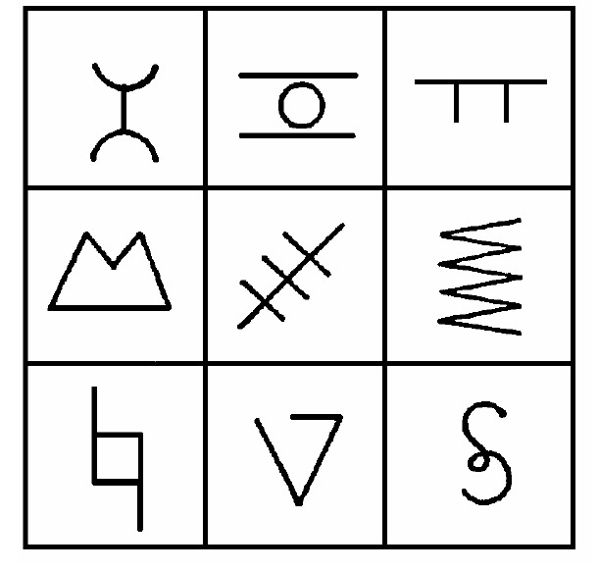
Рисунок А
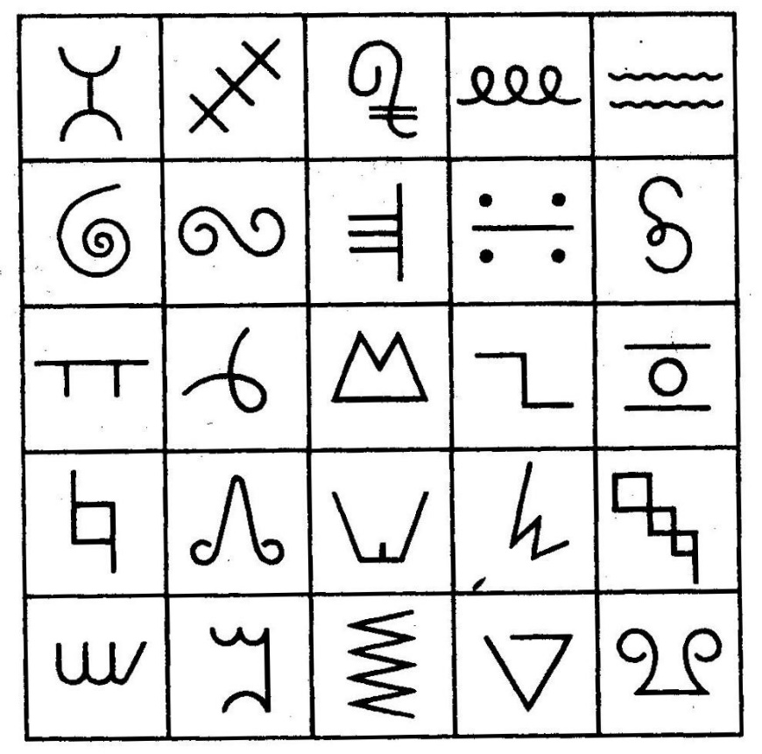
Рисунок Б

1.3 Методика «Весёлые картинки» (Т. В. Розановой).
Цель: изучение кратковременной памяти.
Оборудование: набор карточек со словами, достаточно хорошо знакомыми детям. На одних карточках помещается 2 слова, на других – от 3 до 7 слов (всего 27): 1) лампа, санки; 2) книга, мясо, лодка; 3) волк, стул, молоко, бумага; 4) нос, вода, ботинки, дом, лопата; 5) подарок, мел, диван, птица, машина, забор; 6) мороз, дерево, кукла, парта, день, картина, погода.
Инструкция: ребенку предъявляем сначала карточки с двумя словами, мы прочитываем вслух слова на карточках (слова после этого убираются) и сразу ребенок воспроизводит слова вслух.
Оценка результата. Таким путем выясняются возможности детей старшего дошкольного возраста удержать в памяти 2, 3, 4, 5, и 7 слов при их одноразовом предъявлении.
- высокий уровень: 7 слов;
- средний уровень: 4-5 слов;
- низкий уровень: 3 слова.
1.4 Методика. Диагностика уровня сформированности у старших дошкольников логической опосредованной памяти.
Цель: изучение уровня развития у дошкольников смыслового соотнесения, как логического приема запоминания.
Оборудование: десять пар слов, между которыми легко установить словесные связи: стол – тарелка, машина – дорога, вода – лодка, кошка – мышка, нож – колбаса, кукла – мяч, мост – река, цветок – бабочка, глаз – рот, снежинка – снеговик.

Инструкция: педагог вначале читает каждую пару слов, а ребенок старается установить связь между словами пары. Потом педагог называет только первое слово пары, а дошкольник должен воспроизвести второе, пользуясь установленной связью.
Оценка результата: каждое слово - это один балл. Всего 10 слов.
Высокий уровень: 7 – 10 баллов;
средний уровень: 4 – 6 баллов;
низкий уровень – до 3 баллов.

2. Диагностика особенностей развития внимания.
Методика «Корректурная проба» (буквенный вариант).
Цель: определение объема внимания (по количеству просмотренных букв) и его концентрации - по количеству сделанных ошибок.
Норма объема внимания для детей 5-7 лет – 400 знаков и выше, концентрации – 10 ошибок и менее; средняя норма – 350-399 знаков, концентрация – 11-15 ошибок; низкая – 300-349 знаков, концентрация – 16-20 ошибок.
Время работы – 5 минут.
Инструкция: на бланке с буквами отчеркните первый ряд букв. Ваша задача заключается в том, чтобы, просматривая ряды букв слева направо, вычеркивать такие же буквы, как и первые. Работать надо быстро и точно. Время работы – 5 минут. Пример:

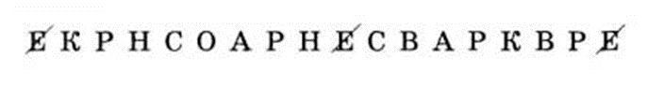

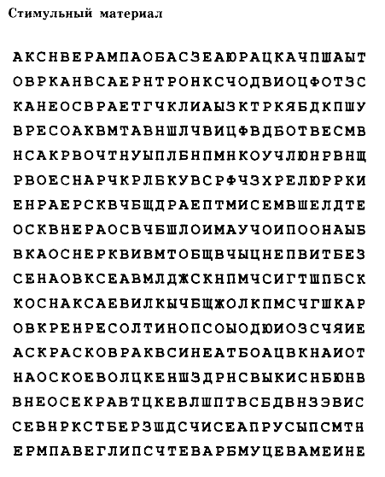

3. Диагностика особенностей развития воображения.
Методика «Где чье место?» (автор Е. Е. Кравцова).
Цель: проявление воображения в жестко заданной предметной ситуации.
Инструкция: для проведения этой методики ребенку давалась сюжетная картинка, на которой изображены дом, дворовые постройки и др. (Рисунок 1).
Около всех изображенных предметов расположены пустые кружочки. Также педагог даёт кружки-вставки, на которых изображены героев картинки (Рисунок 2). Все фигурки в кружочках имеют свое место на картинке. Педагог просит ребенка рассмотреть рисунок очень внимательно и расставить кружочки в «необычное» место, а затем объяснить, почему они там оказались. Методика проводится индивидуально.
Оценка:
Если ребенок ставит фигурки на «законные» места, то ставится 1 балл, низкий уровень.
Если ребёнок ставит кружочки с героями на «чужие» места, но объяснение вызывает у них затруднения, то ставится 2 балла, средний уровень.
Если же ребёнок без труда расставляет кружочки на «чужие» места и объясняет, что он делает, то ставится 3 балла, высокий уровень.

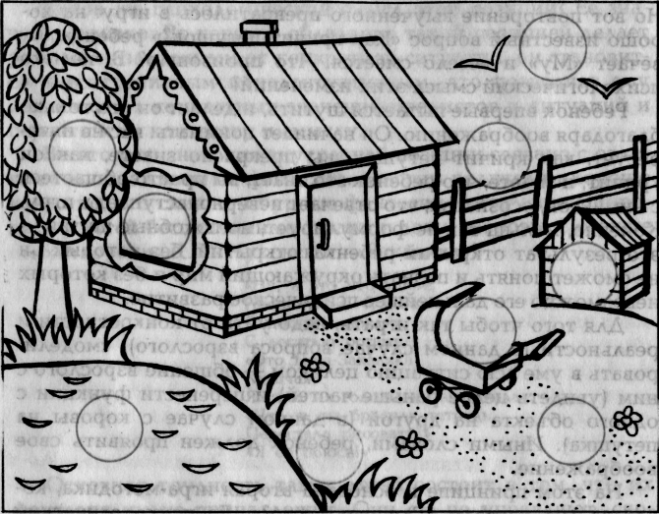

Рисунок 1 - Основное изображение

Рисунок 2 - Кружочки с фигурками

4. Диагностика особенностей развития восприятия.
Методика «Чего не хватает?»
Инструкция: ребёнку предлагается 7 рисунков, на каждой из картинок отсутствует какая-то очень важная деталь; посмотри внимательно и назови ее. (рис.1).
Проводящий диагностику с помощью секундомера или секундной стрелки часов фиксирует время, затраченное на выполнение всего задания.
Оценка результатов:
10 баллов – ребёнок назвал все 7 недостающих предметов менее чем за 25 секунд.
8-9 баллов – время поиска всех недостающих предметов заняло 26-30 секунд.
6-7 баллов – время поиска всех недостающих предметов заняло 36-40 секунд.
4-5 баллов – время поиска всех недостающих предметов составило 41-45 секунд.
2-3 балла – время поиска всех недостающих предметов составило 41-45 секунд.
0-1 балл – время поиска всех недостающих предметов составило в целом более 45 секунд.
Выводы об уровне развития:
8-10 баллов – высокий;
4-7 баллов – средний;
0-3 балла – низкий.

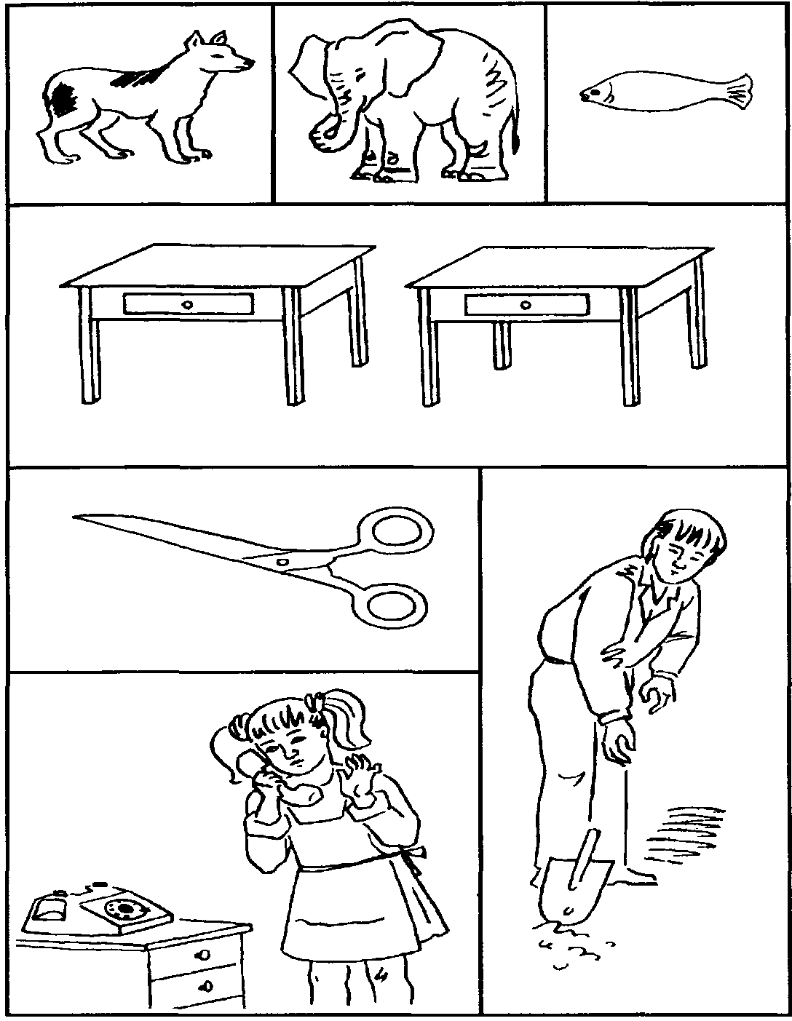

5. Диагностика особенностей развития мышления.
Методика «Времена года».
Цель: изучение уровня развития образно-логического мышления.
Инструкция: ребенку показывают рисунок и просят, внимательно посмотрев на этот рисунок, сказать, какое время года изображено на каждой части данного рисунка.
За отведенное на выполнение этого задания время - 2 мин - ребенок должен будет не только назвать соответствующее время года, но и обосновать свое мнение о нем, т. е. объяснить, почему он так думает, указать те признаки, которые, по его мнению, свидетельствуют о том, что на данной части рисунка показано именно это, а не какое-либо иное время года.
Оценка результатов теста.
10 баллов - за отведенное время ребенок правильно назвал и связал все картинки с временами года, указав на каждой из них не менее двух признаков, свидетельствующих о том, что на картинке изображено именно данное время года (всего не менее 8 признаков по всем картинкам).
8-9 баллов - ребенок правильно назвал и связал с нужными временами года все картинки, указав при этом 5-7 признаков, подтверждающих его мнение, на всех картинках, вместе взятых.
6-7 баллов - ребенок правильно определил на всех картинках времена года, но указал только 3-4 признака, подтверждающих его мнение.
4-5 баллов - ребенок правильно определил время года только на одной-двух картинках из четырех и указал только 1-2 признака в подтверждение своего мнения.
0-3 балла - ребенок не смог правильно определить ни одного времени года и не назвал точно ни одного признака (разное количество баллов, от 0 до 3, ставится в зависимости от того, пытался или не пытался ребенок что-то сделать).
Выводы об уровне развития образно-логического мышления:
8-10 баллов - высокий.
6-7 баллов - средний.
0-5 баллов - низкий.

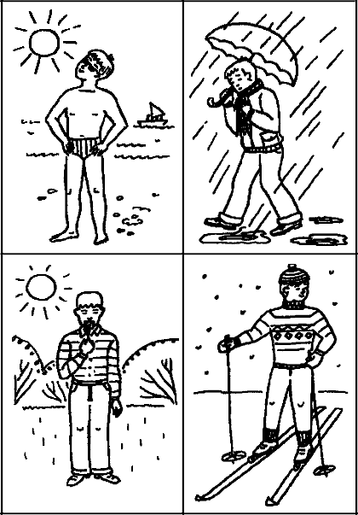

6.1 Таблицы показателей развития детей.

Таблица 1 – Показатели развития ребенка (начало года)

№ | ФИ ребенка | Память |  |  |  | Внимание | Воображение | Восприятие | Мышление
 |  | 1.1 | 1.2 | 1.3 | 1.4

Таблица 2 – Показатели развития ребенка (конец года)

№ | ФИ ребенка | Память |  |  |  | Внимание | Воображение | Восприятие | Мышление
 |  | 1.1 | 1.2 | 1.3 | 1.4

